Estudo sobre rede neural fundamentos
Pra realizar o tcc será necessário utilizar o modelo de rede neural MLP
O modelo de rede neural serve para prever valores
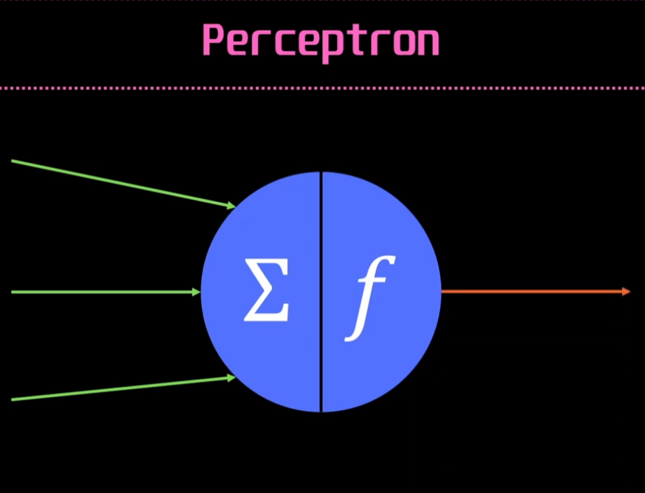

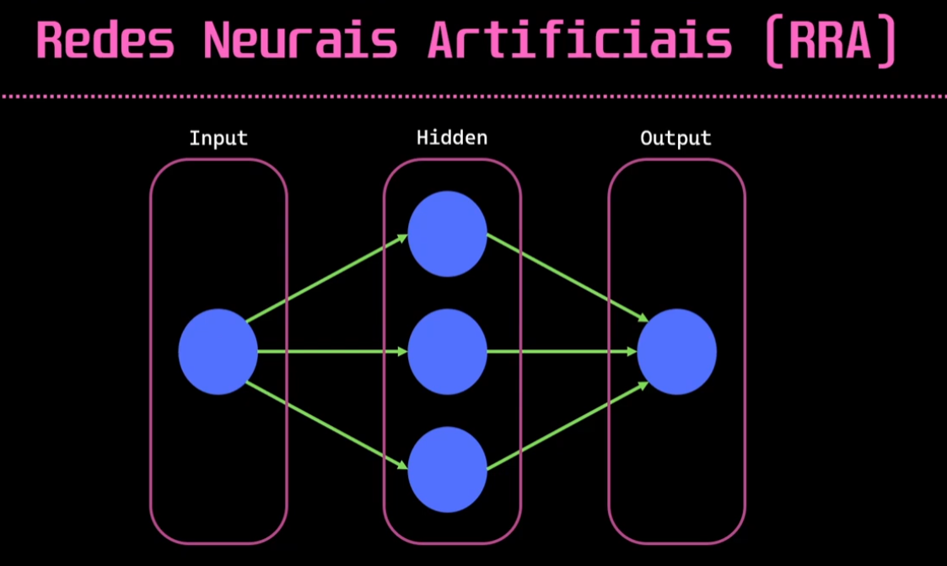

O loss é a perda referente ao valor predito e o valor real.
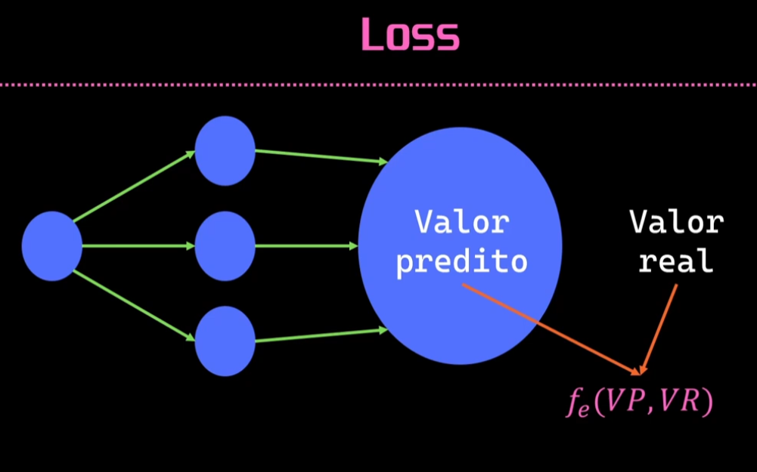
Calibra a rede neural, faz o processo inversor calibrando toda a rede
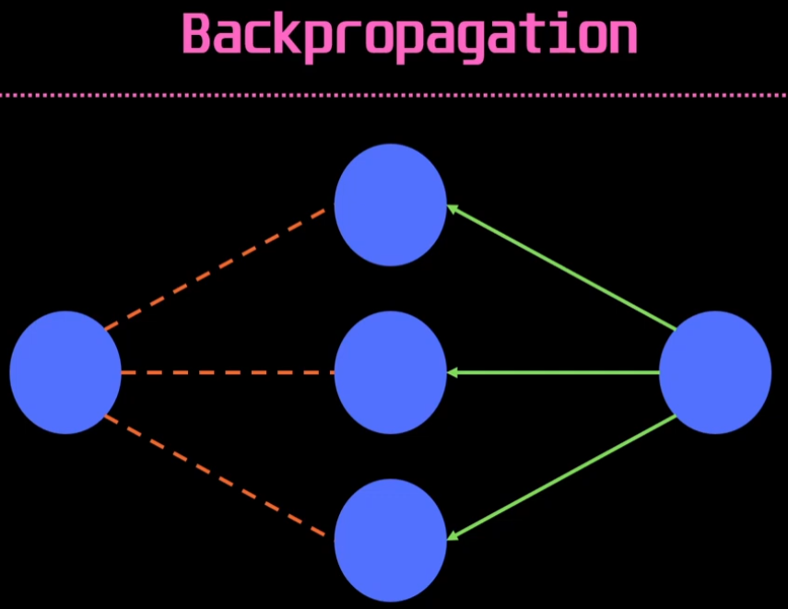

Esse sistema é ciclo, você pode definir quando esse processo vai parar, pode ser por época por um valor fixo determinado ex. a cada 100 vezes o processo para. Ou por tolerância, você escolhe alguma métrica ex. acurácia. Ou você pode usar os dois ele usa o que acontecer primeiro
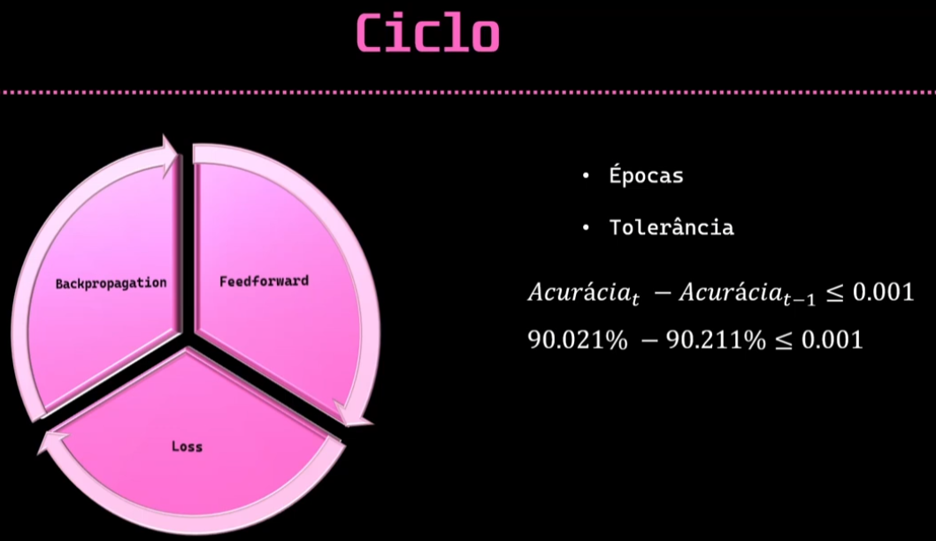

Método pra calcular.
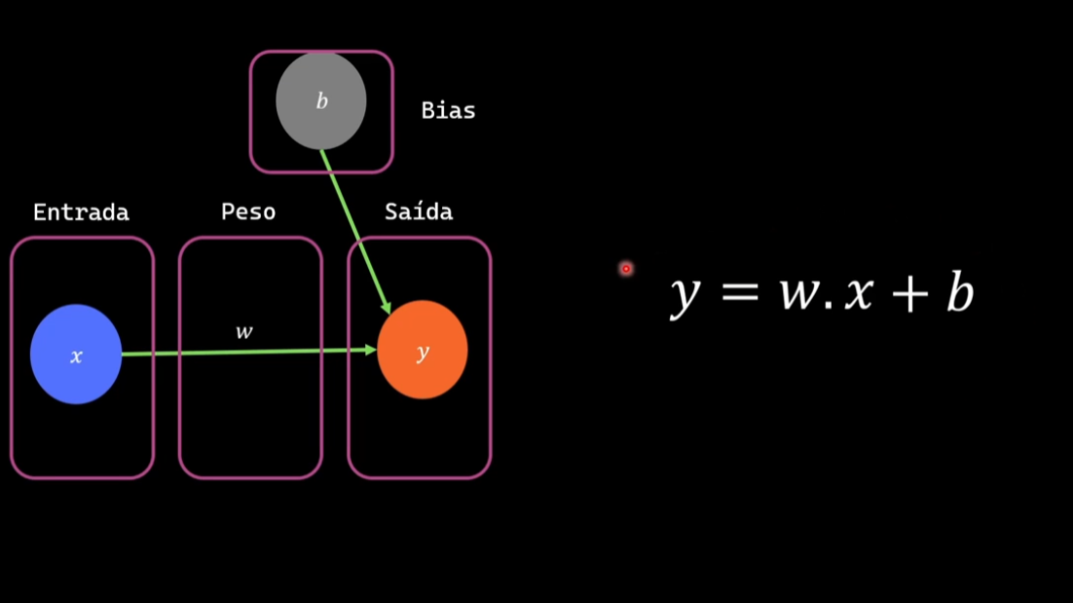

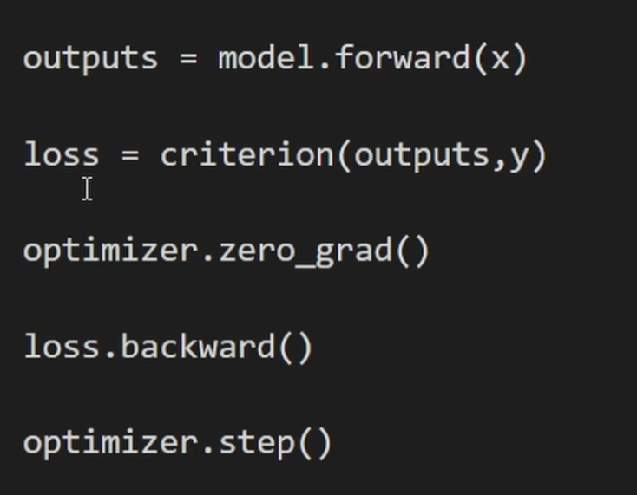
Essa fórmula é a fórmula de uma reta onde o W é a angulação da reta e b é a altura de ajuste dessa reta, sendo assim é possível calcular os valores mais próximos dos reais utilizando os pesos e os bias, após realizar os ciclos passados, a rede neural vai ajustando os valores para encaixar nos reais.
Ideia pro tcc regressão: Potência consumida da máquina W, sendo corrente e tensão.
Classificação: realizar a divisão de diferentes correntes.
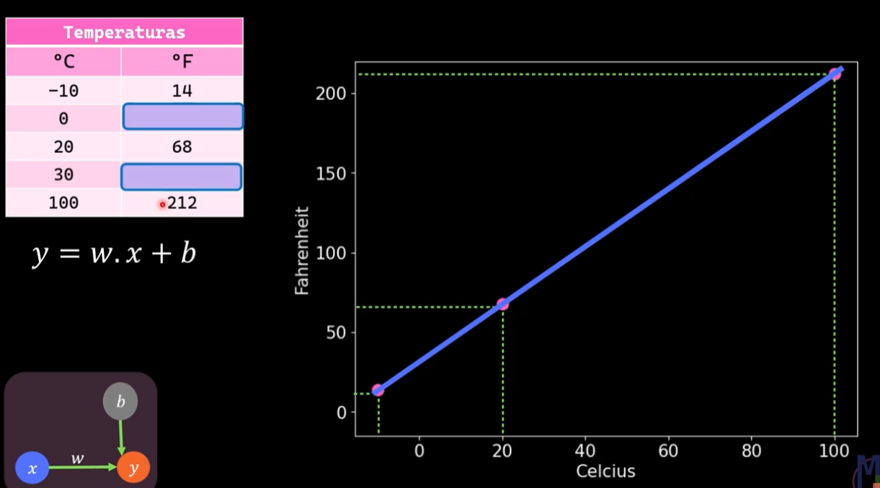
Neurônio para processar as variáveis.
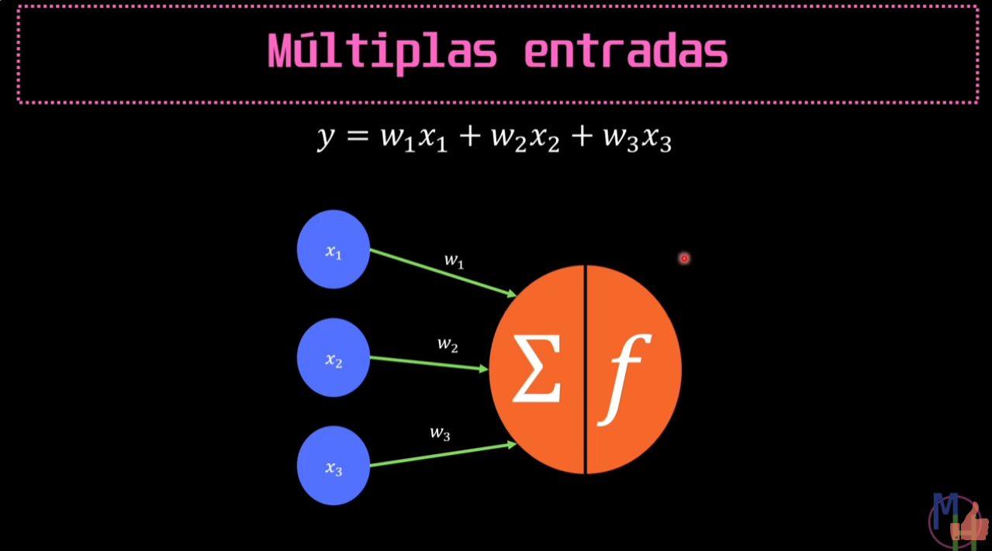

Exemplo de processamento de variáveis, as linhas são chamadas de observações, linha do Miguel e Bruno, Os que estão em azul são as entradas dos valores, e os que estão em verde são os pesos, os pesos são determinados pelo modelo.
Fa é a função de ativação.
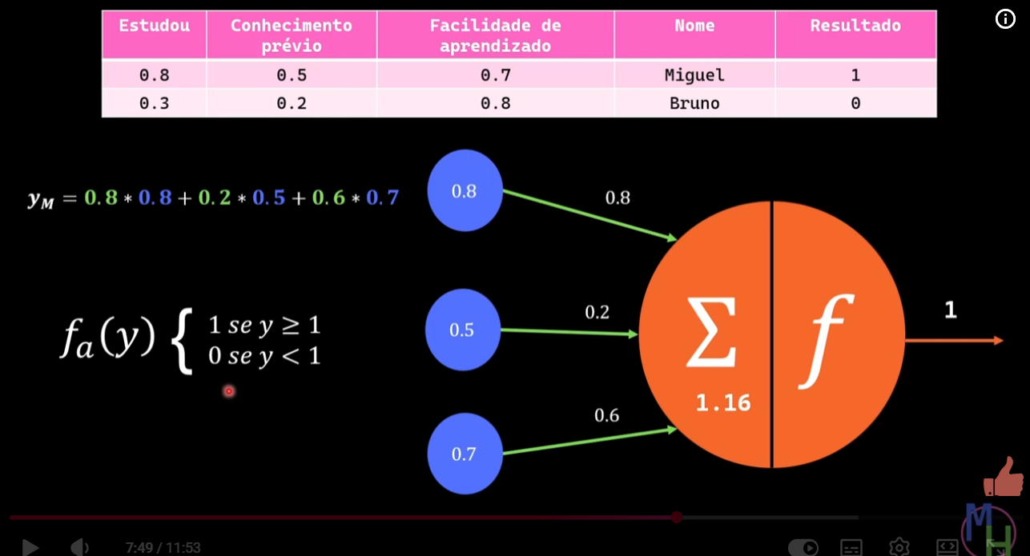
O b é o byas ele é adicionado depois da multiplicação.
Isso serve para você transformar o gráfico de reta em outra gráfico de outra forma, ou seja transformar uma função em outra.
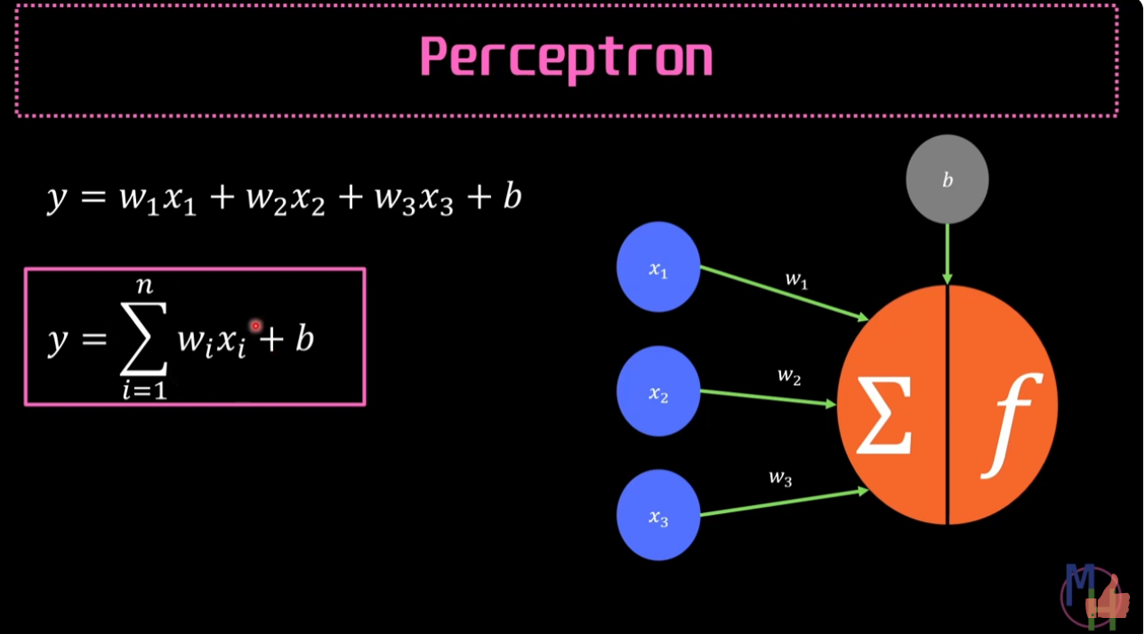
Você pode ter mais de um neurônio mais de um peso mais de um neurônios da camada escondida etc.
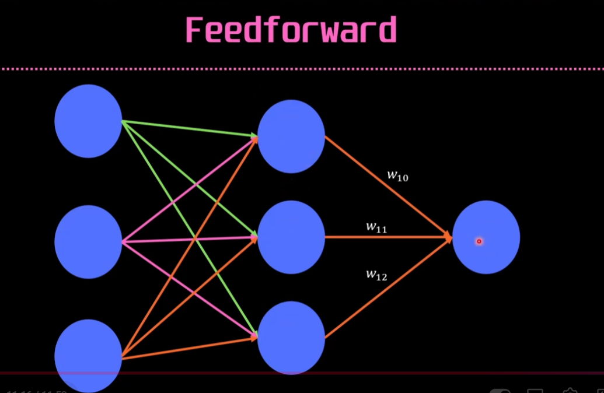

Função de ativação serve pra alterar o formato da reta em uma curva, ela é utilizada após o somatório, a curva mostra o ponto de predição que foi realizado.
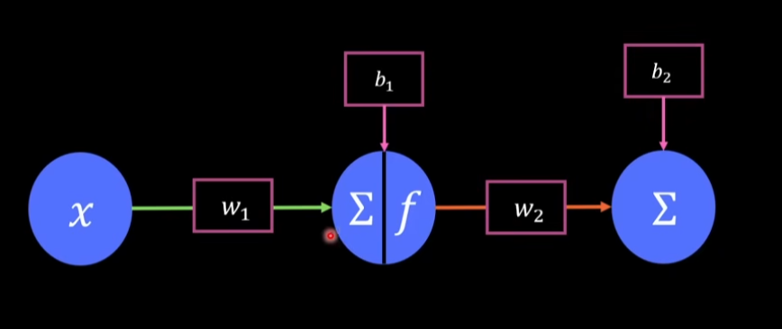
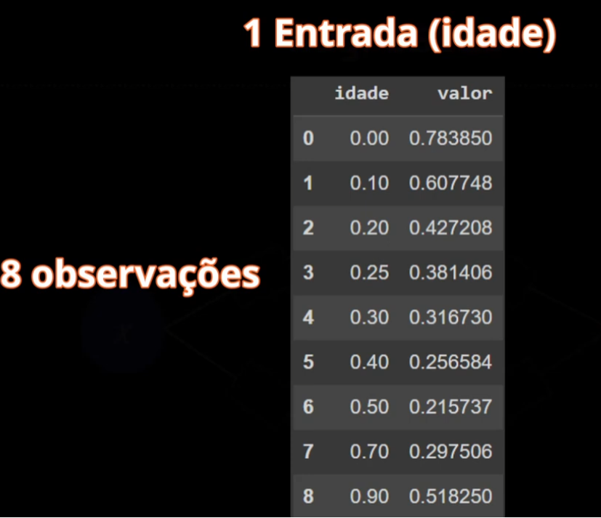
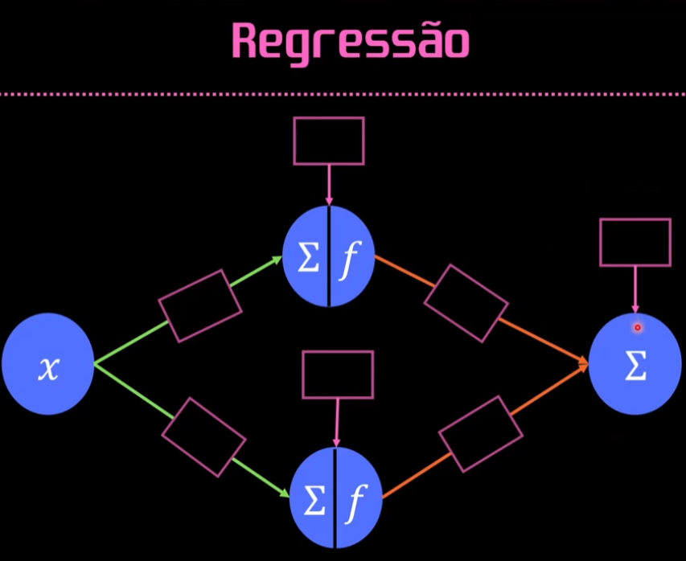
Importante ressaltar que os valores sofrem uma padronização, ou seja, ficam semelhantes, sendo que 0 significa o menor valor e o 0,8 e 0,7 o maior valor. Idade/valor do seguro.
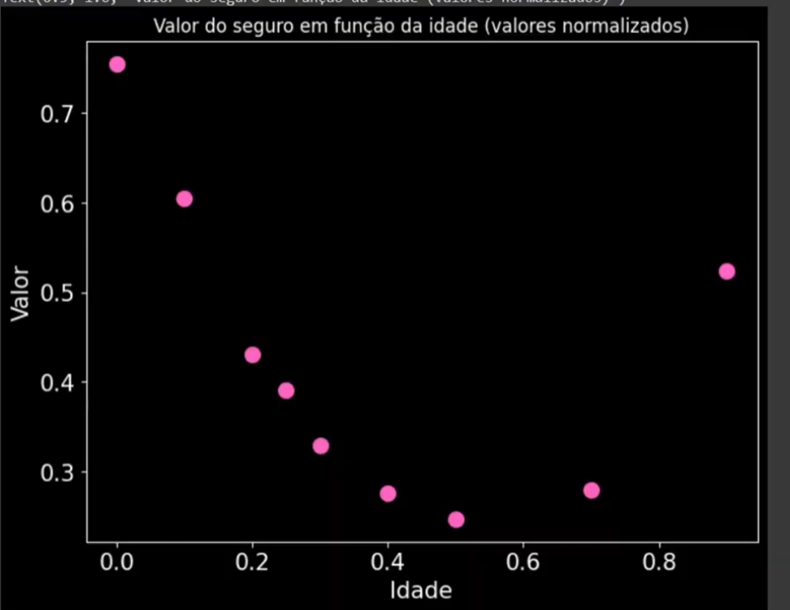
Pesos e baias são calculados após o treinamento.
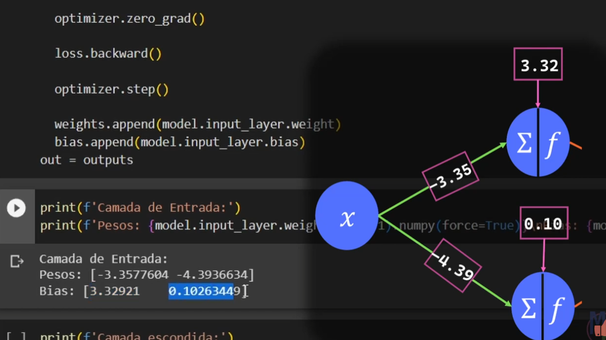

Essa imagem mostra as curvas e retas das funções, sendo a azul parte de cima da rede e a verde parte de baixo.
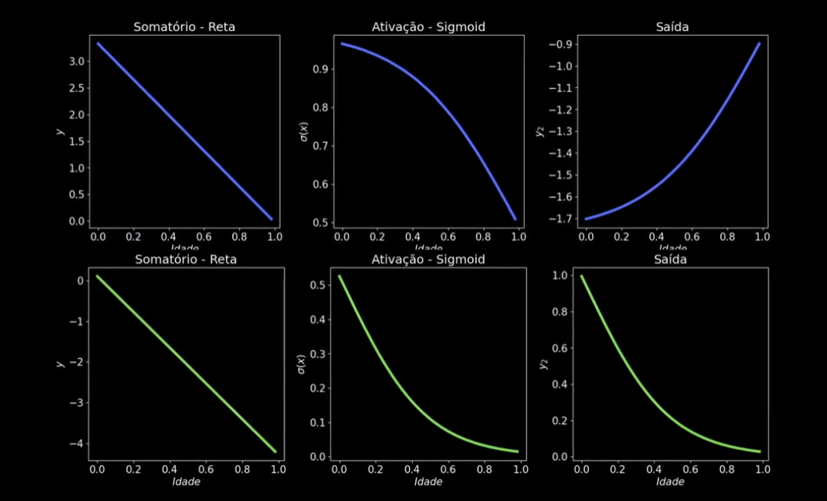

É necessário somar cada ponto das curvas para chegar no valor da saída, representado pela curva laranja.
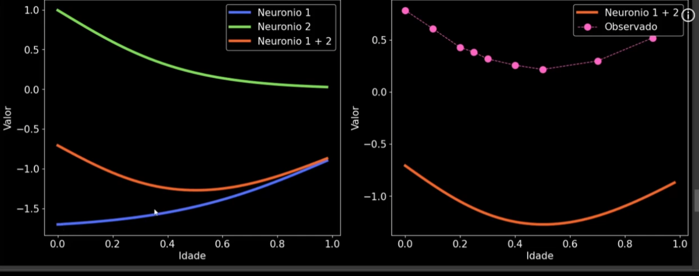
Após isso é necessário somar o baias para os valores serem mais precisos.
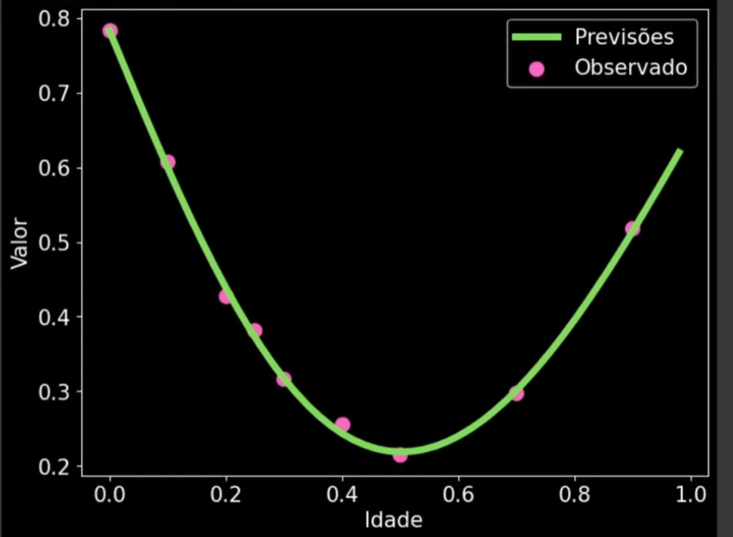
Abaixo é possível observar a função sigmoide utilizada em sistemas de probabilidade binários, essas fórmulas prova o ponto de 3 desses eventos, são 3 cenários x tende ao infinito a 0 e a – infinito, sendo assim a curva demostra exatamente o ponto desses valores. Vale ressaltar que isso é probabilidade, não é possível utilizar como verdade absoluta pois o treinamento da rede vai ser realizado com inúmeros pesos e inúmeros baias sendo modificados para ficar o mais próximo dos valores observados
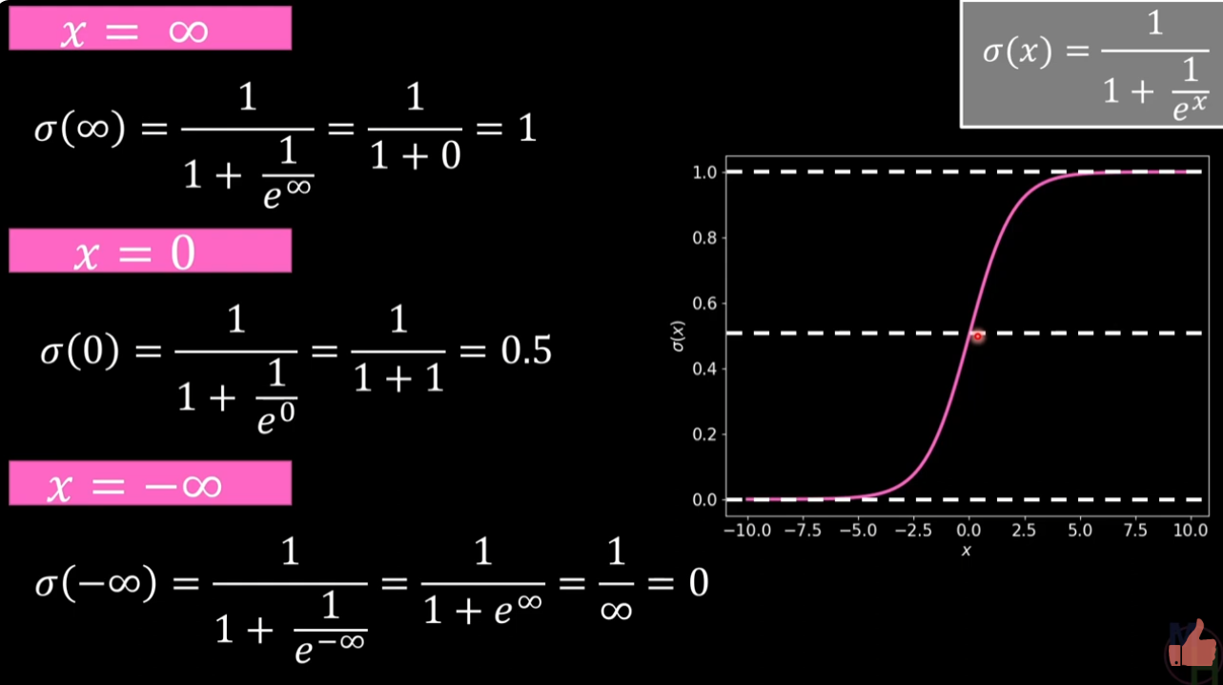

Outras funções de ativação
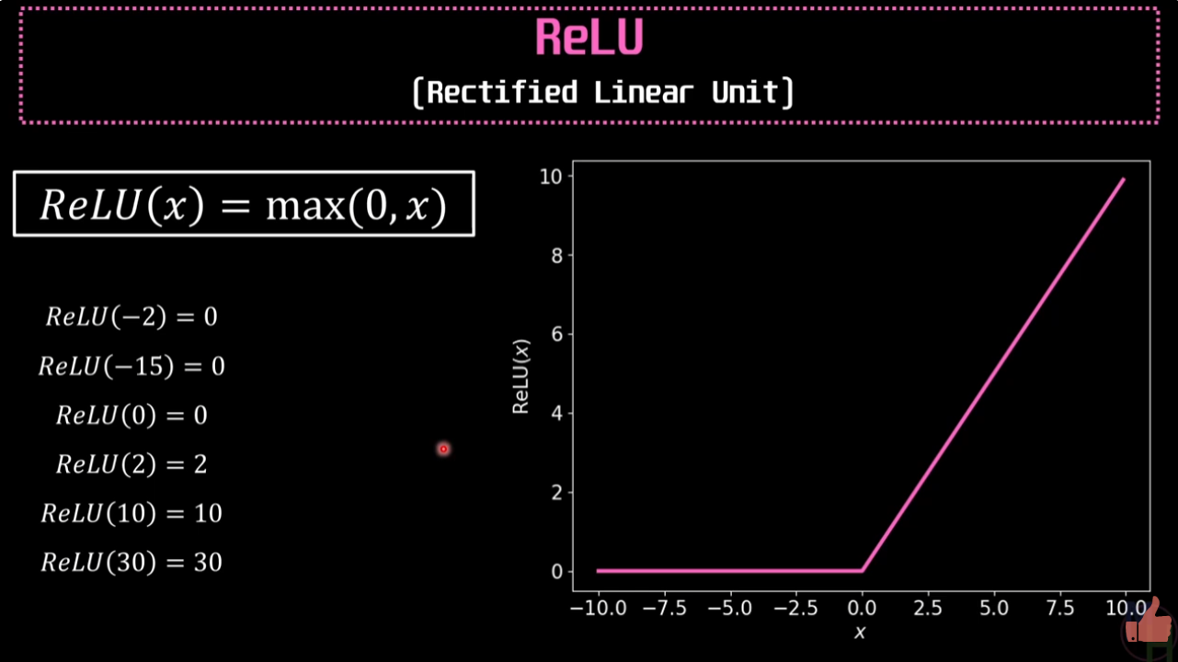
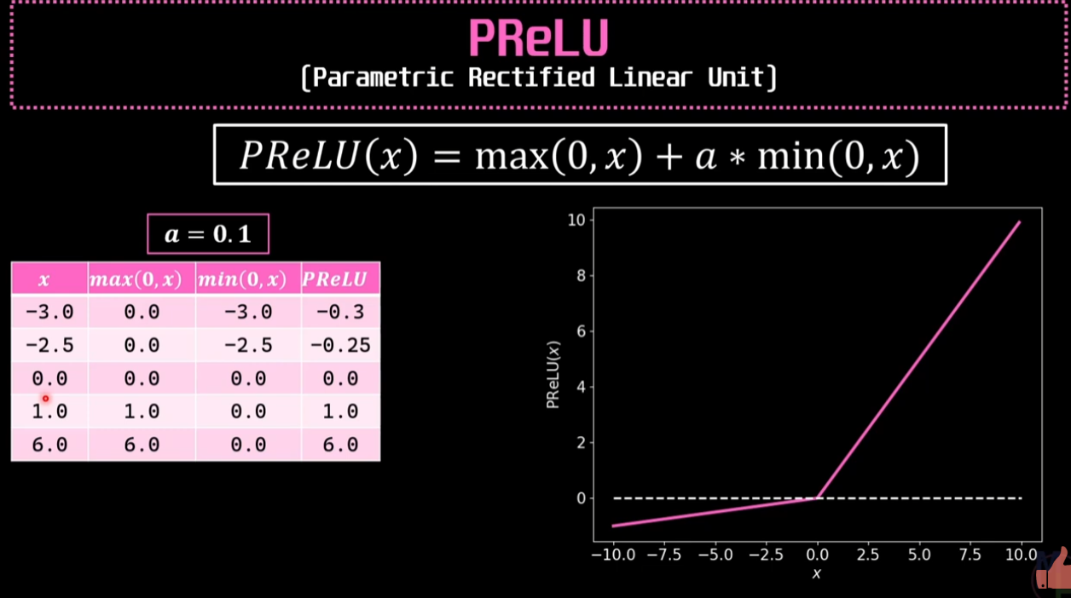
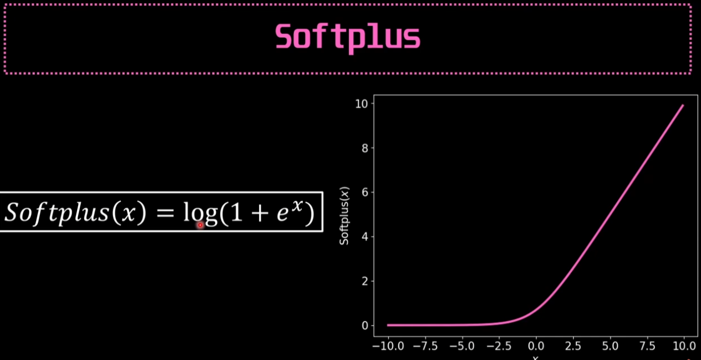
Função que vai ser utilizada no tcc para classificar os leds, valores da corrente vão ser separado em 7.
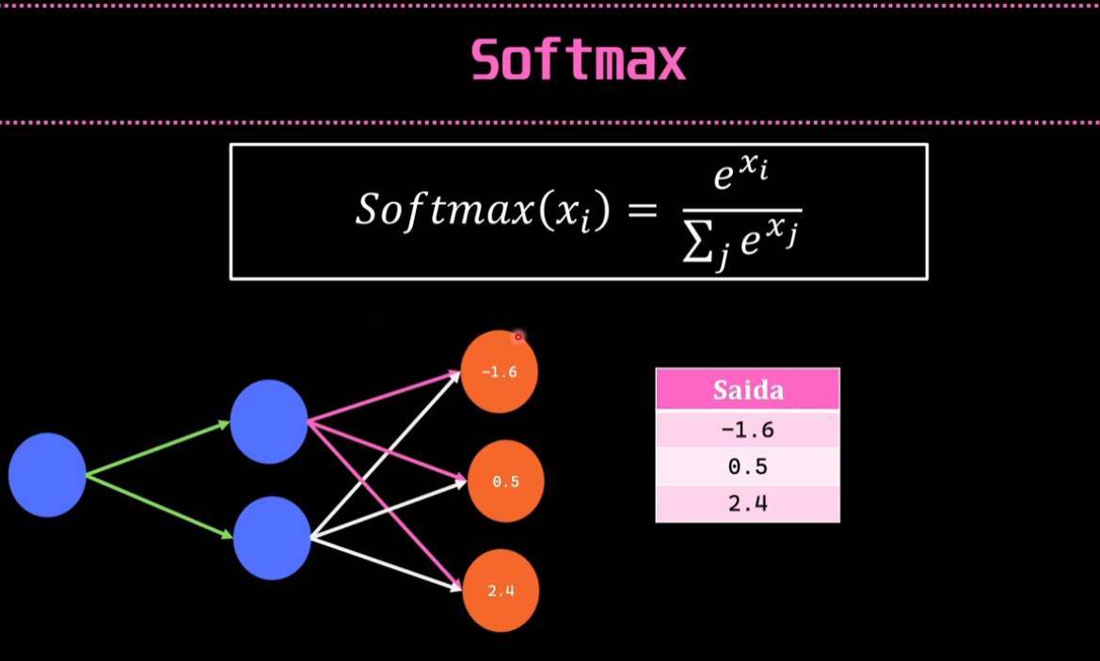

A escala softmax vai deixar os valores de saída como “Probabilidade”, ou seja, os valores vão ser em porcentagem, qual é a porcentagem do resultado ser um dos animais. Somando todos os valores da softmax é 1. Só tem que usar quando sua rede não estiver treinada, caso ela esteja é possível classificar utilizando os valores de saída.
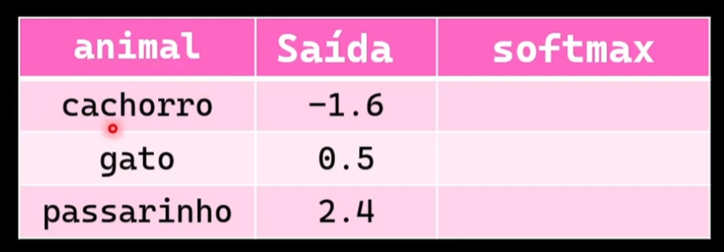
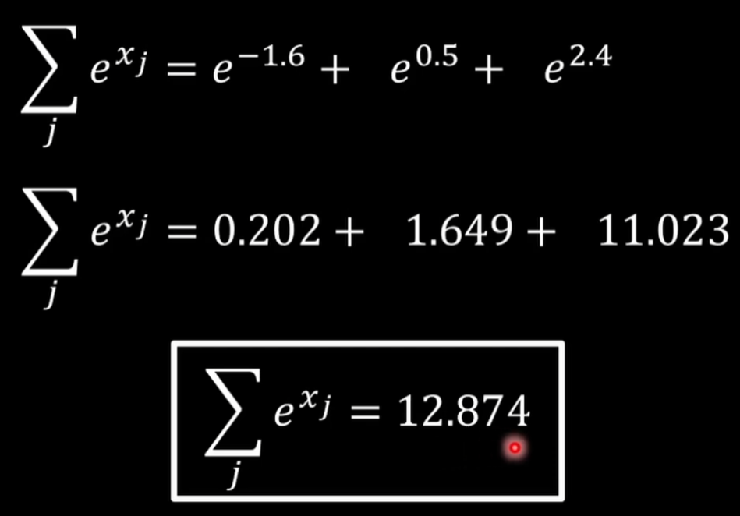
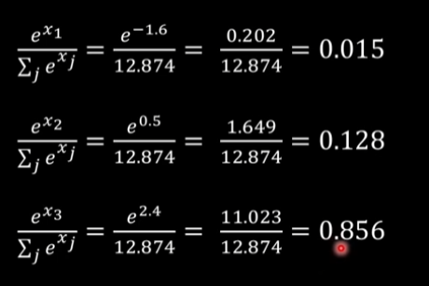
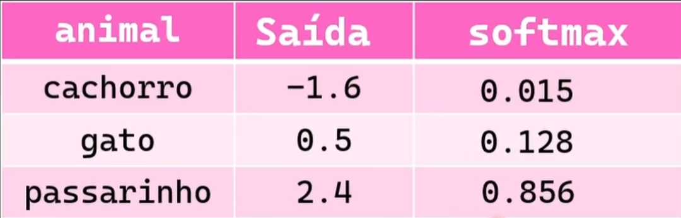

Funções de perda, elas vão dá pesos diferentes para os erros, quando a rede errar é necessário descobrir o quão errado ela está.
1 – Houve erro? 2 – Modelar o erro? 3 -Aprendizado
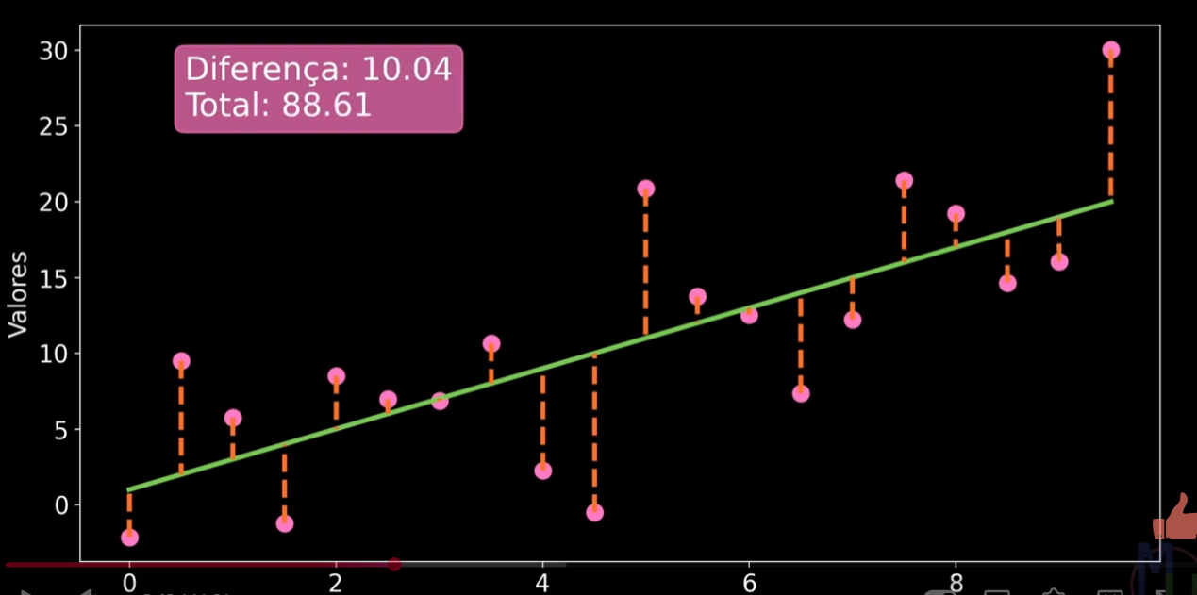

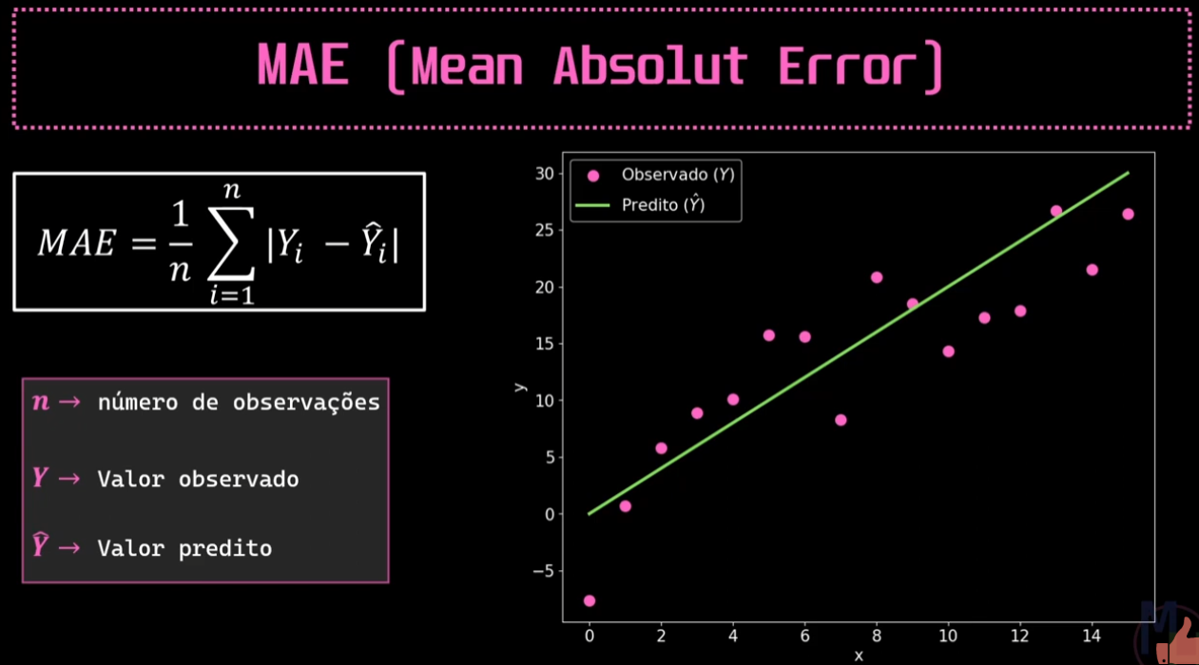
Mostra o erro absoluto, a diferença entre o valor observado e o predito, o valor vai ser sempre positivo por ser absoluto.
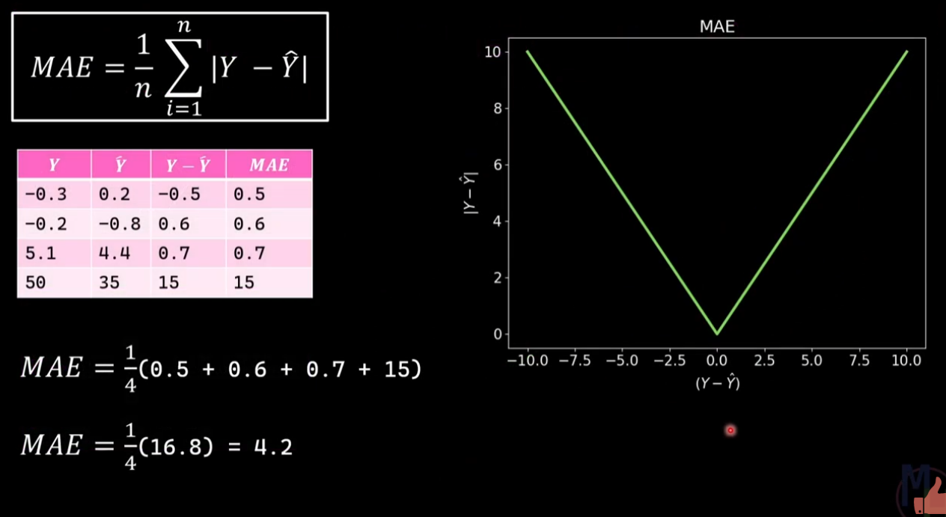

No MSE o erro continua positivo
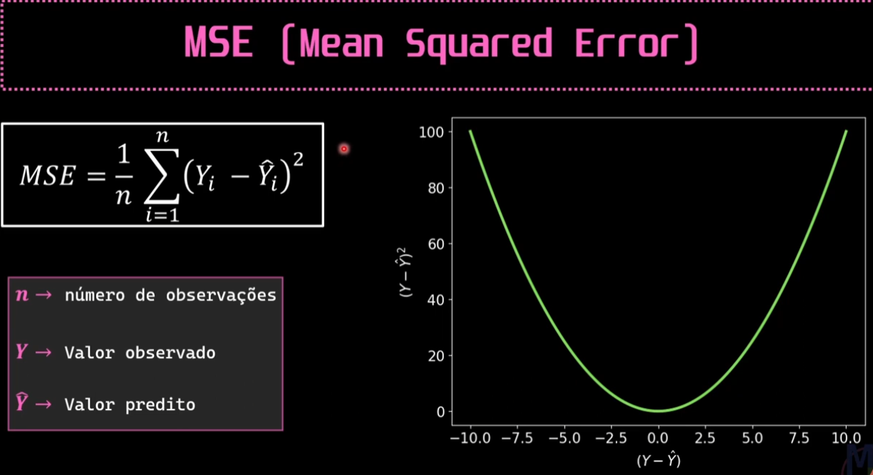
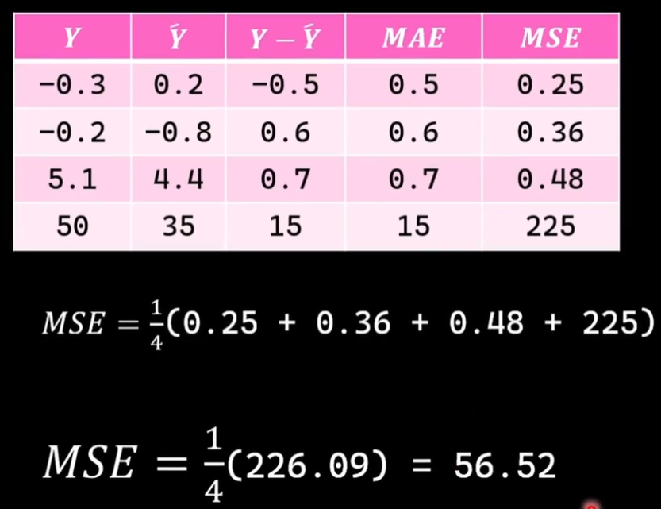
O mse é recomendado por conta de quanto maior é o erro maior é o peso desse erro, ou seja a rede aprende mais rápido, porém tem que tomar cuidado com outliers pontos fora da curva, podem prejudicar o calculo de erro.

Agora o MAE é recomendado para valores menores valores abaixo de 1, já que ele só vai colocar o peso de acordo com o valor do erro. O MSE é proporcional então quanto menor o valor do erro menor vai ser o peso.
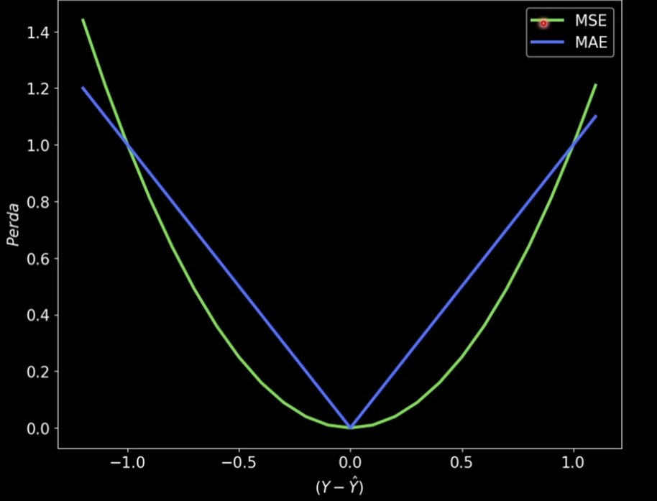
Outliers pomtos fora da curva
A média real é a verde e a que está sendo calculada é a tracejada
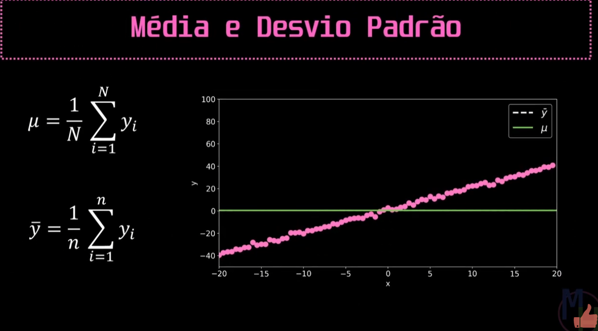

Após calcular a média é necessário calcular o desvio padrão, que vai ser margem para identificar outliers. A área verde é a desvio padrão pra mais e menos.
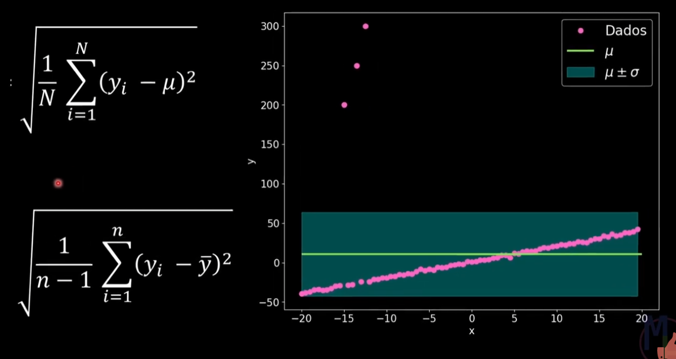
A função de huber serve pra utilizar tanto o MSE e MAE, quando o Y - ^Y for menor do que o delta (Eu que defino) ele utiliza o MSE, se for maior ou igual eu utilizo o MAE.
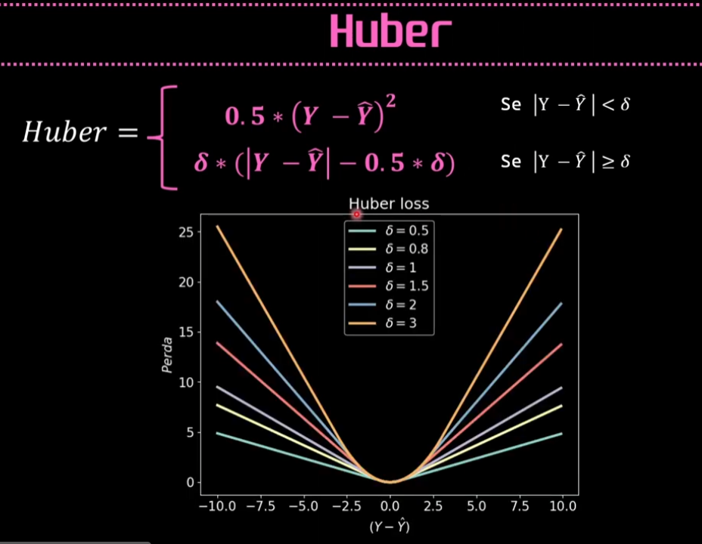

Repare que ao analisar as 3 funções de ativação a MSE foge muito dos valores observados, isso acontece por conta dos outliers que puxam os valores para cima.
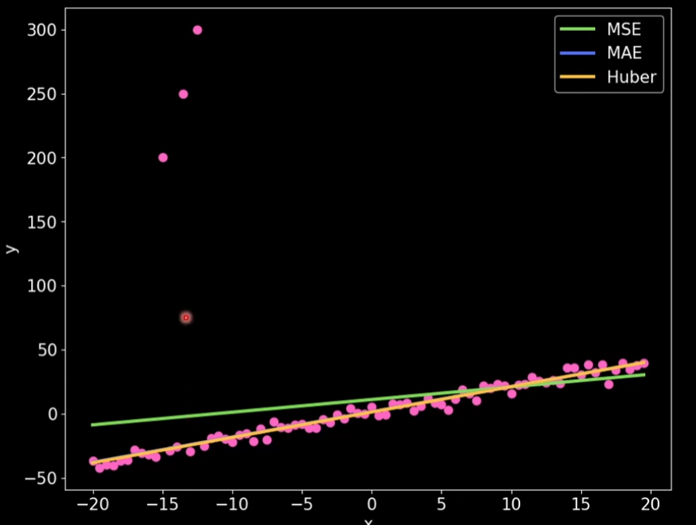

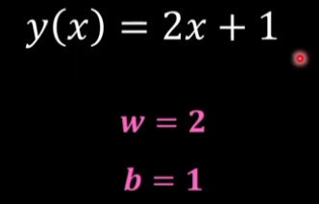
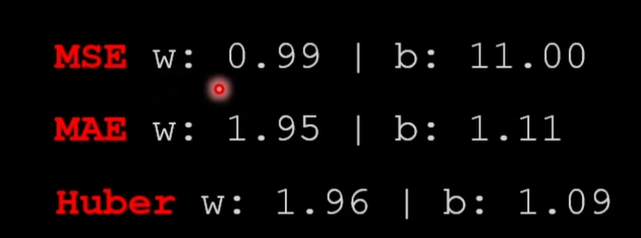

Função de erros utilizadas em classificação de duas classes ou 0 ou 1, binary cross entropy
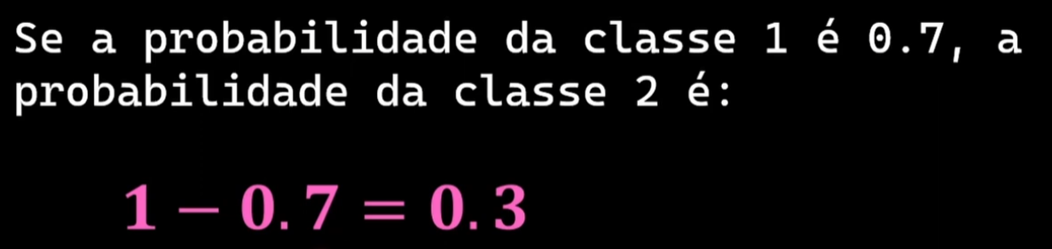
Erros muito longe do valor real maior a curva, maior o peso.
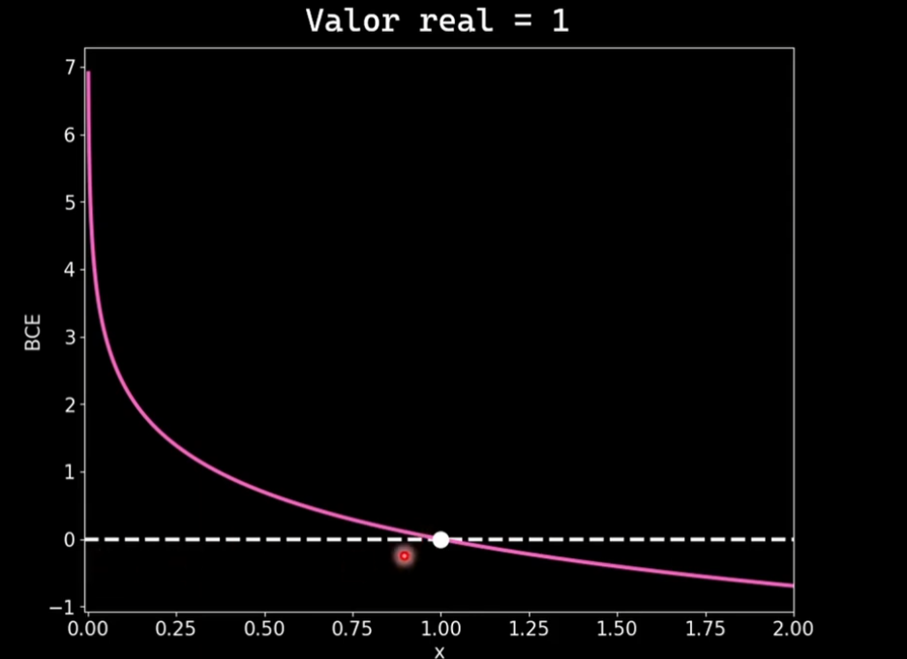
Cross entropy CE, é pra classificação com mais de duas classes
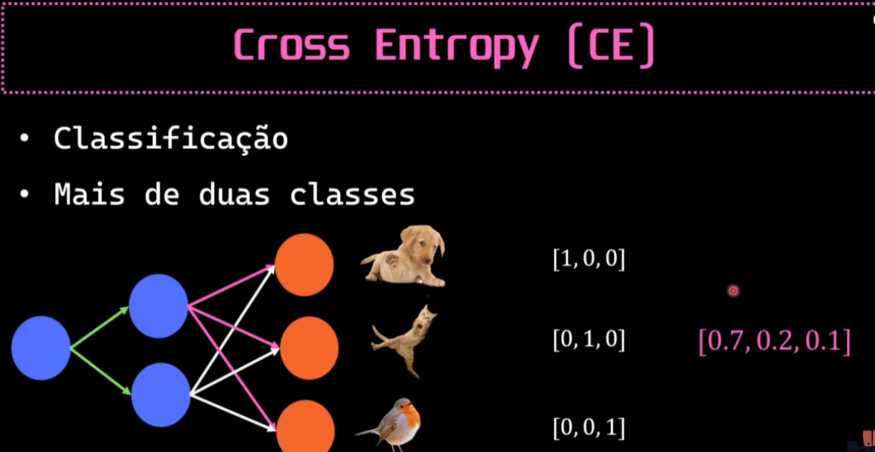
Fórmula matemática, C é o número de classes, N é o número de observações
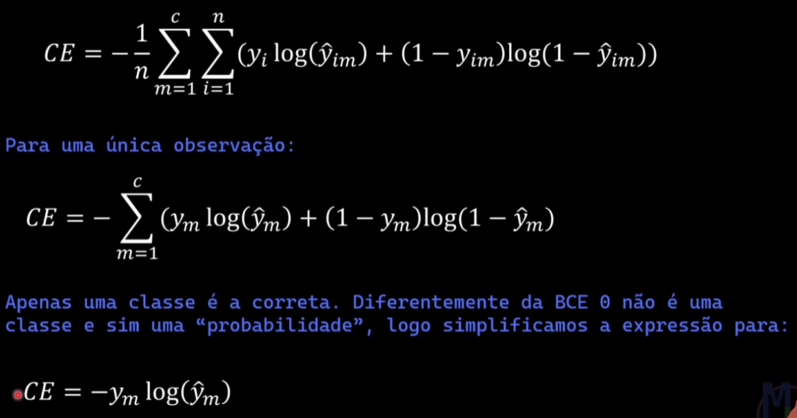
Mesmo gráfico da BCE
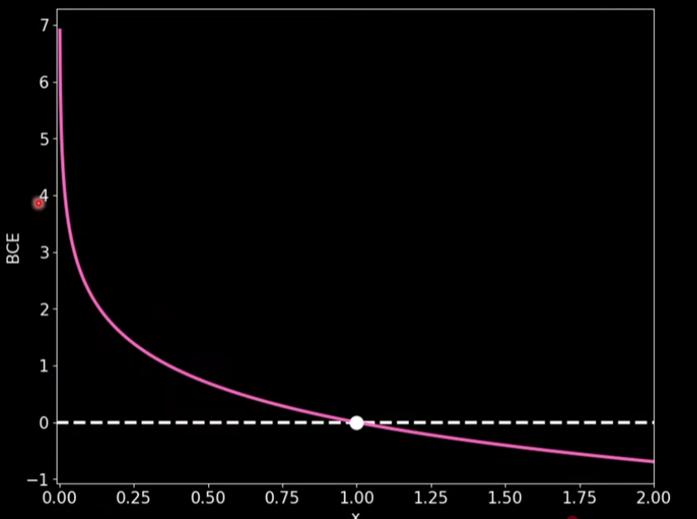

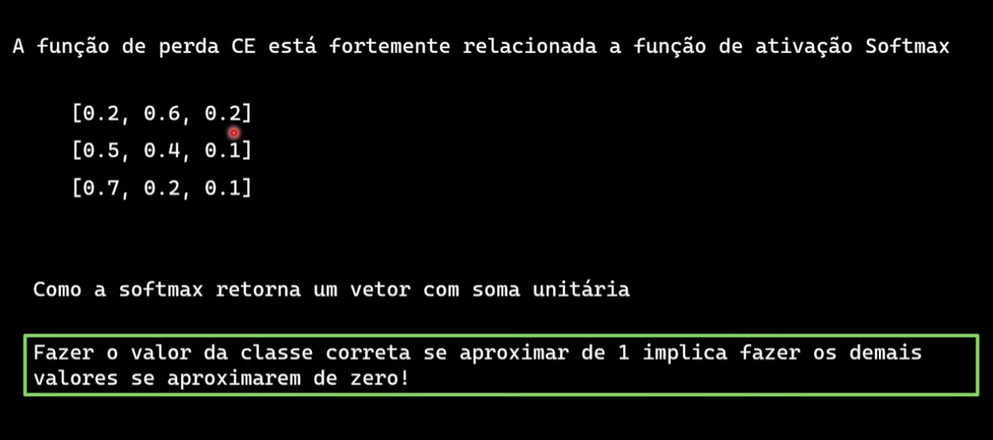
Backpropagation, é o treino da rede, ela aprende com os erros.
Observando a parábola é possível perceber que quanto mais próximos do valor correto menor é o peso.
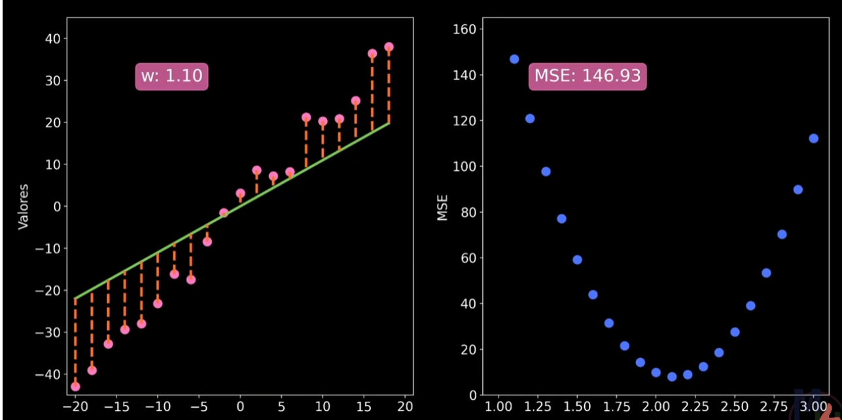
O objetivo da rede é chegar com suas previsões o mais próximo do ponto de menor peso, ou seja o mais próximo do valor observado. Para fazer isso ela se baseia no plano cartesiano, onde quanto mais ela desse no eixo y menor fica o valor do peso.
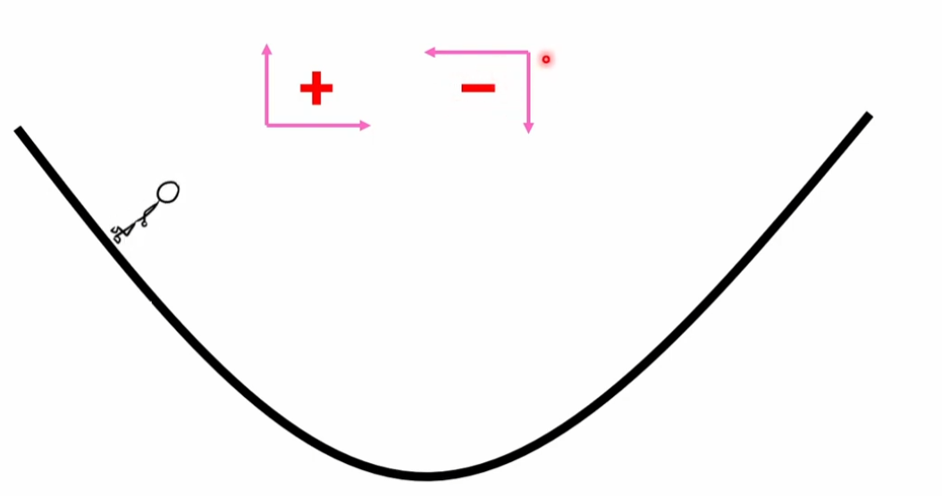
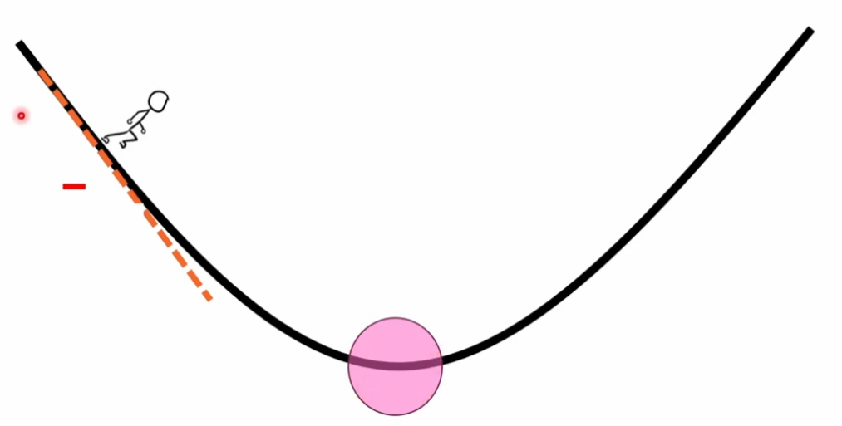
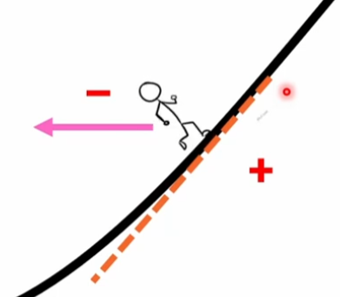
Importante ressaltar que o tamanho do passo (Taxa de aprendizagem, learning rate), é a distância que irá percorrer ao longo da função, ela é determinada pelo número de épocas. Quanto menor esse passo, maior vai ser o tempo para finalizar o treinamento, quanto maior mais rápido, porém corre o risco de pular valores e reiniciar o ciclo com valores maiores do que o de início do treinamento. É recomendado o uso de passos medianos ou passos que começam grande e vão diminuindo gradativamente ao longo do tempo em que se aproxima do centro da função.
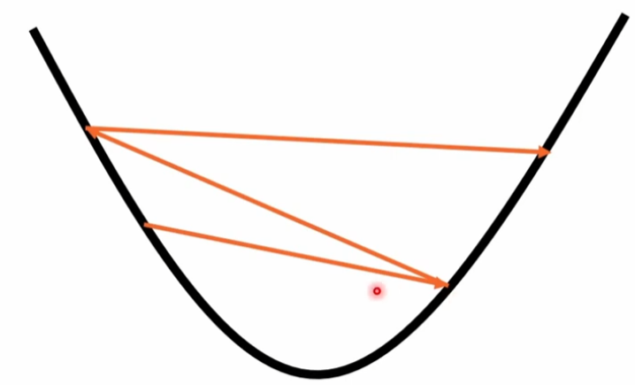
Também existem outros métodos para definir o tamanho dos passos.

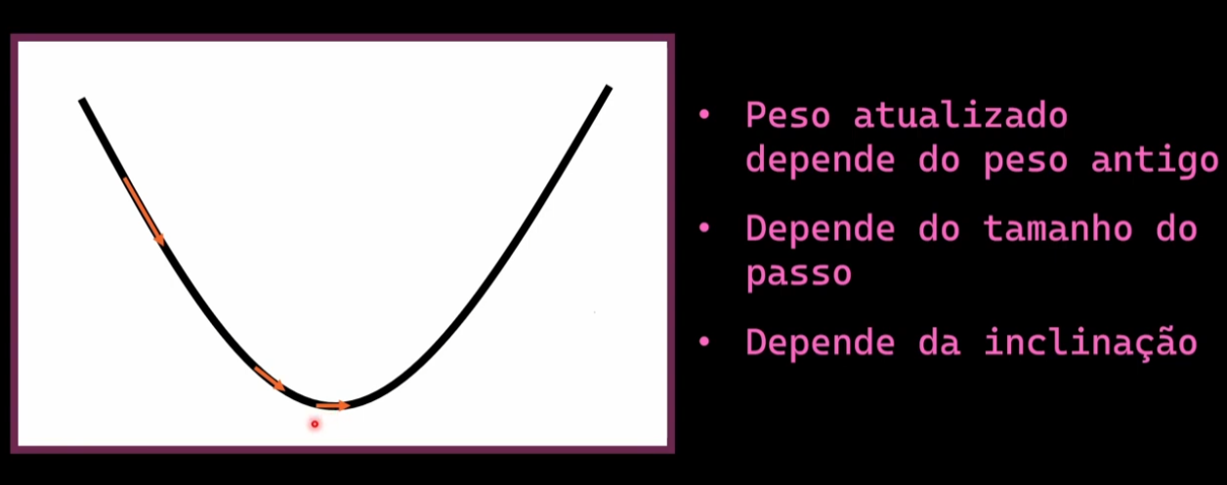
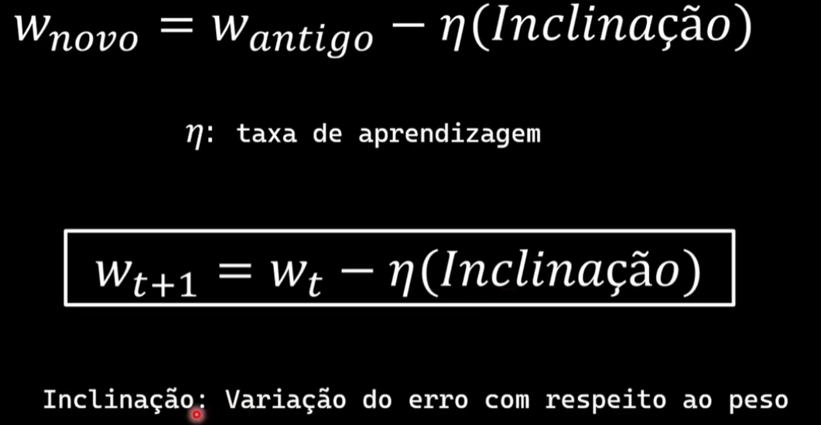
Essa taxa de aprendizagem quase chega no valor real porém o número de épocas não foi o suficiente para chegar no valor 1,8
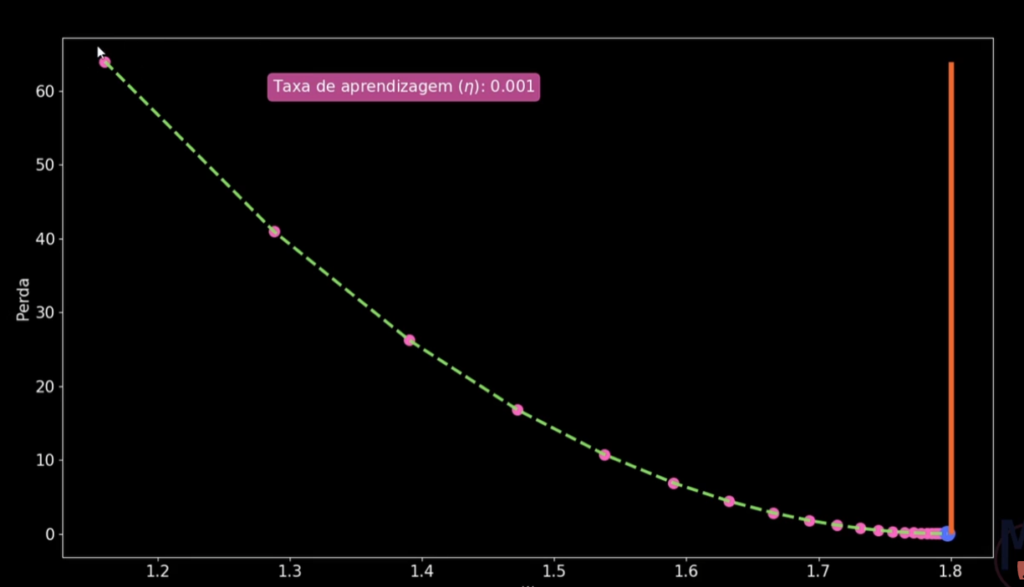
Essa outra taxa chegou no valor de 1,8, o número de épocas foi suficiente para chegar no valor. Lembrando que o número de épocas foi pré definido e é fixo nesses casos.
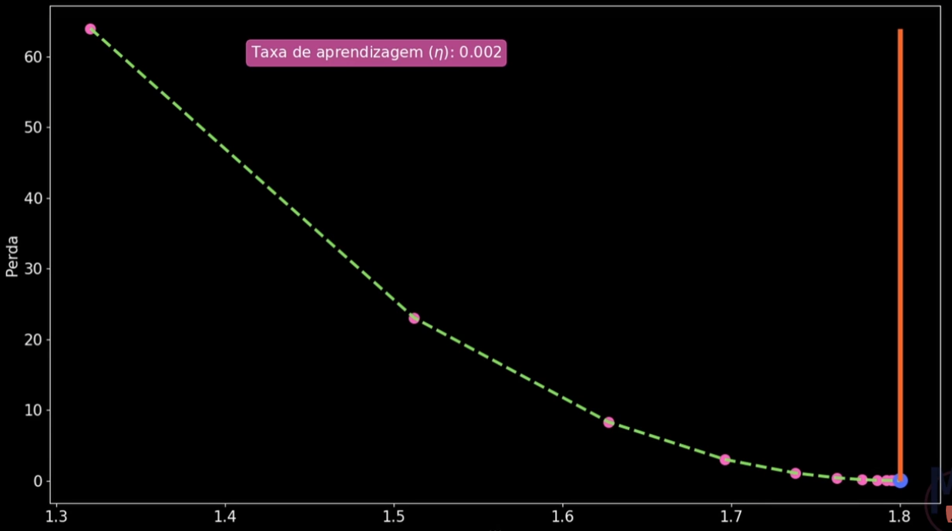
Taxa de aprendizagem bem maior, errou muito o valor por conta dos saltos
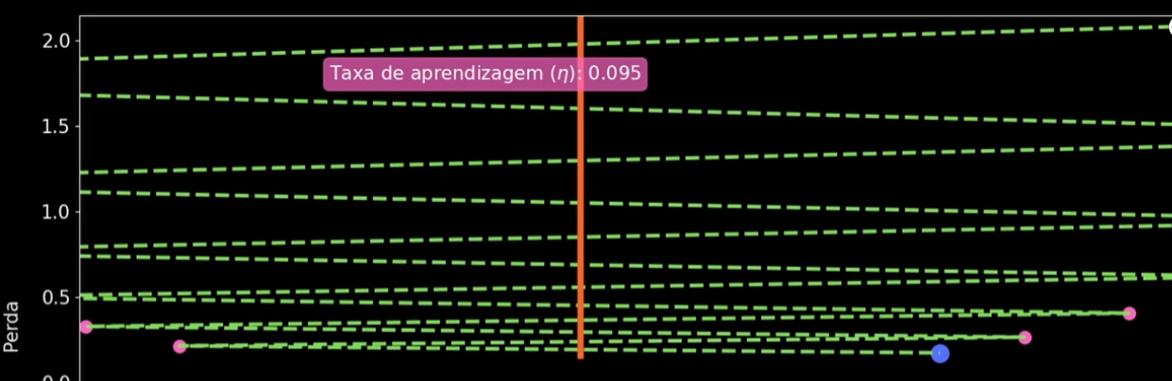Uma taxa de aprendizagem alta será ideal quando você tem vários mínimos no gráfico, isso faz com que seu aprendizado não fique prezo em um mínimo local, ele vai saltar até encontrar o mínimo global.
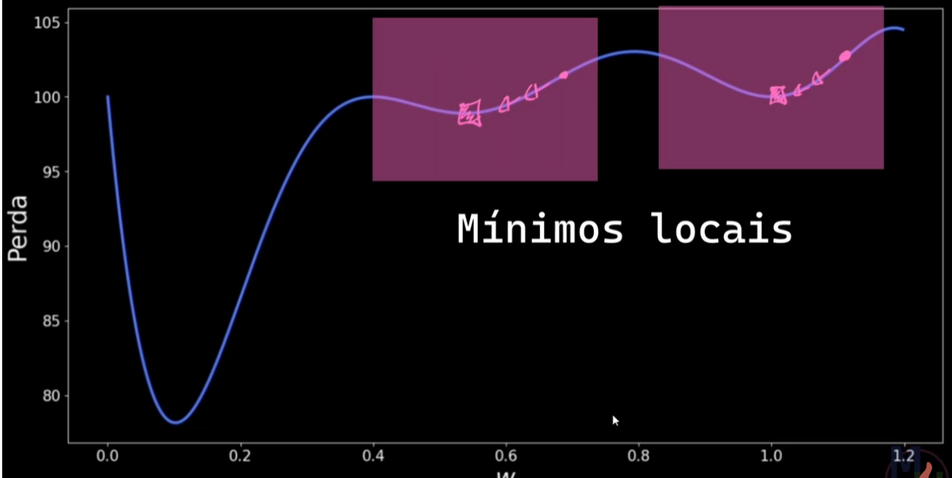
Calculo da inclinação
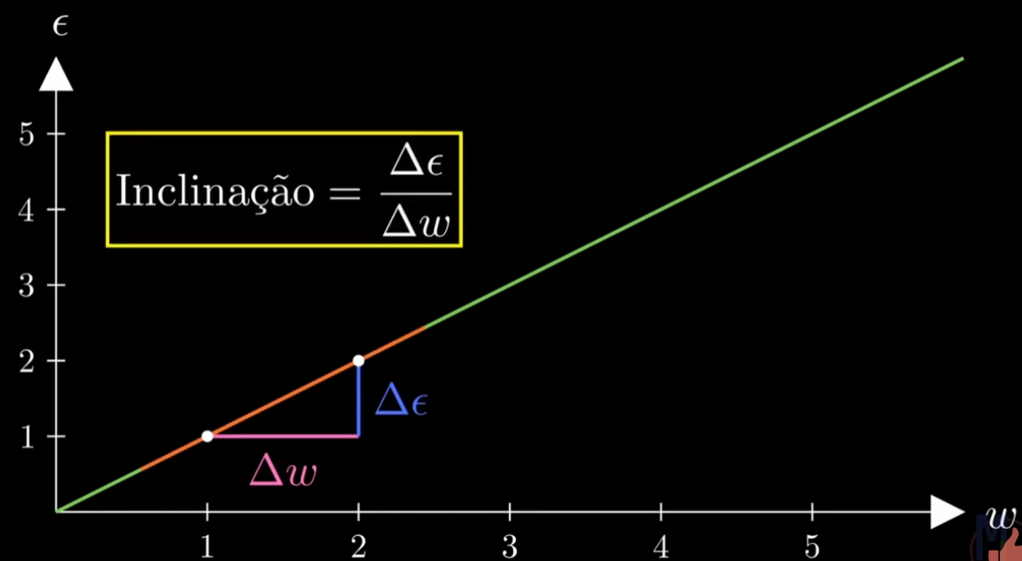
Na inclinação
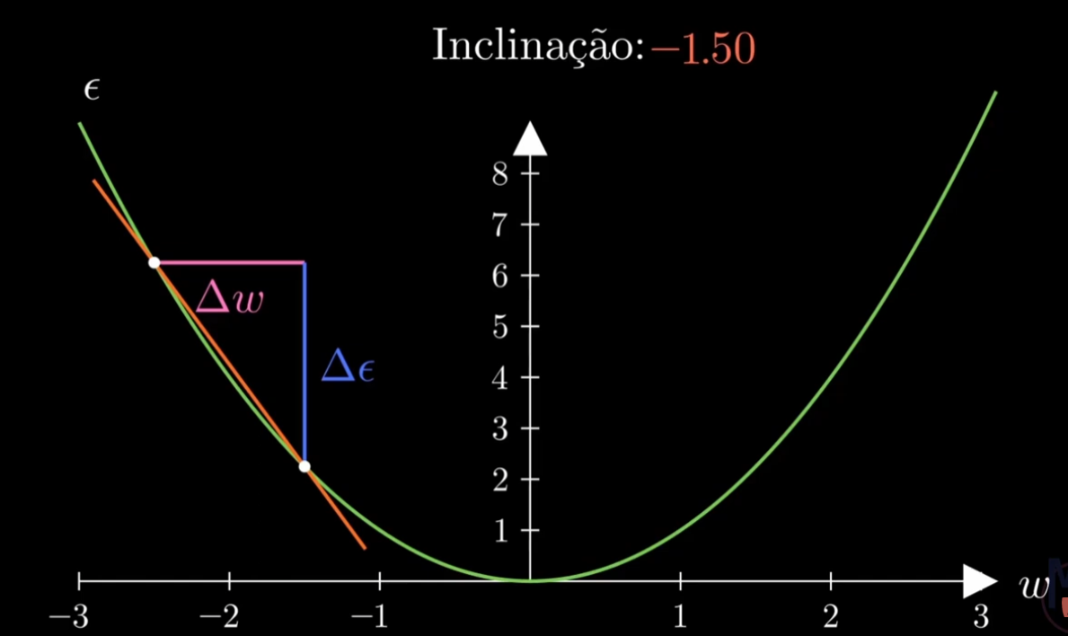
Inclinação da reta tangente, a reta só toca no ponto específico escolhido, o delta vira derivada.
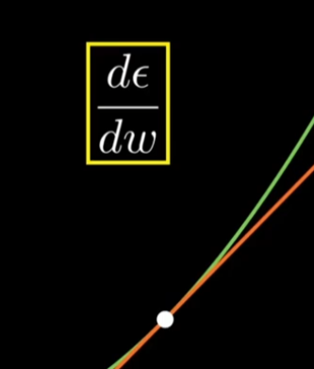
Logo as expressão fica assim
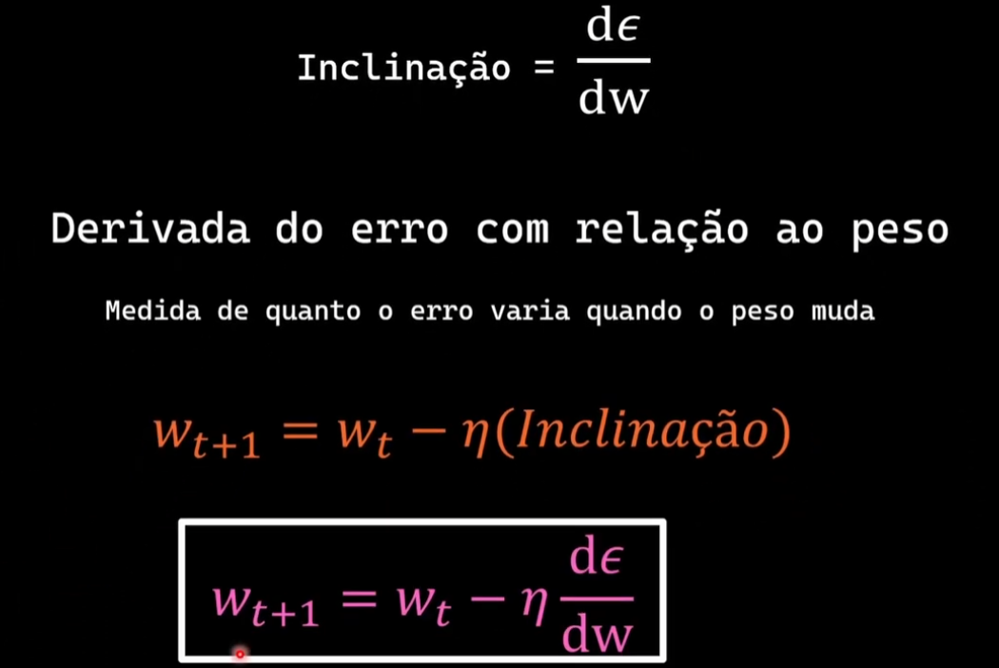
Descida do gradiente e regra da cadeia, essa regra é utilizada para atualizar todos esses parâmetros.
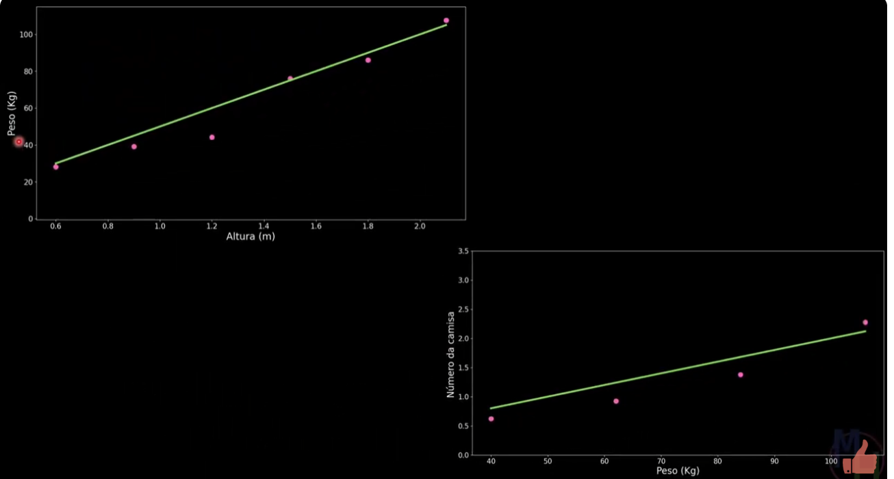
A inclinação da reta é igual a 50, isso significa que que pra cada unidade de altura que eu ando eu ando 50 unidades da de peso.
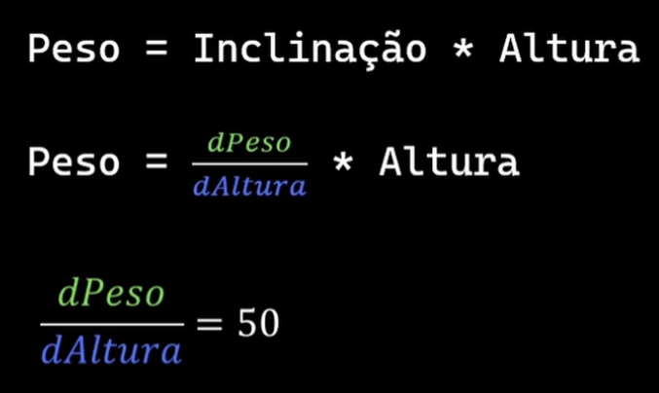
Agora a inclinação da camisa
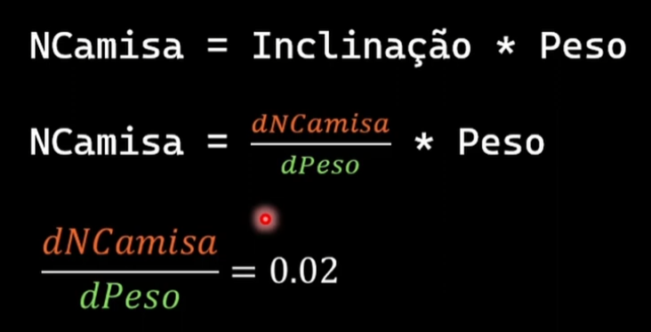
Agora com as duas expressões eu tenho o calculo do número de camisa através da altura de maneira implícita.
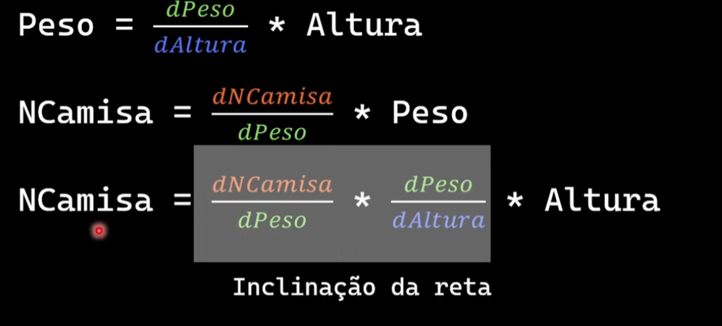

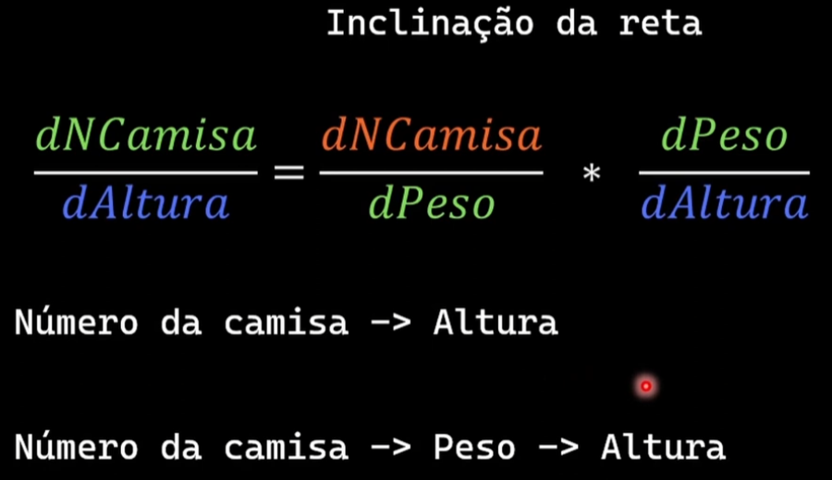
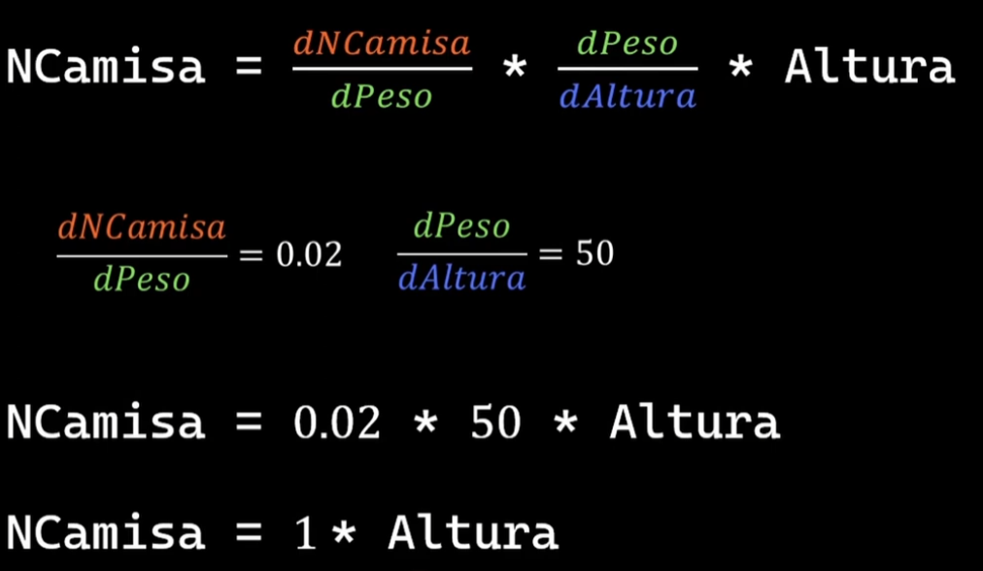
Resumindo o Backpropagation é isso
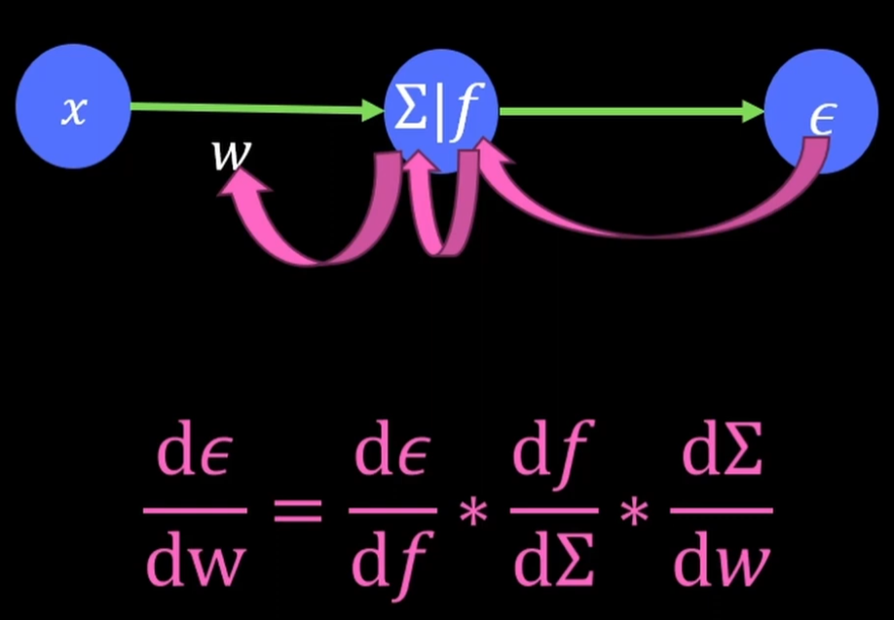

Atualização de pesos, o resultado tem que dá 14.
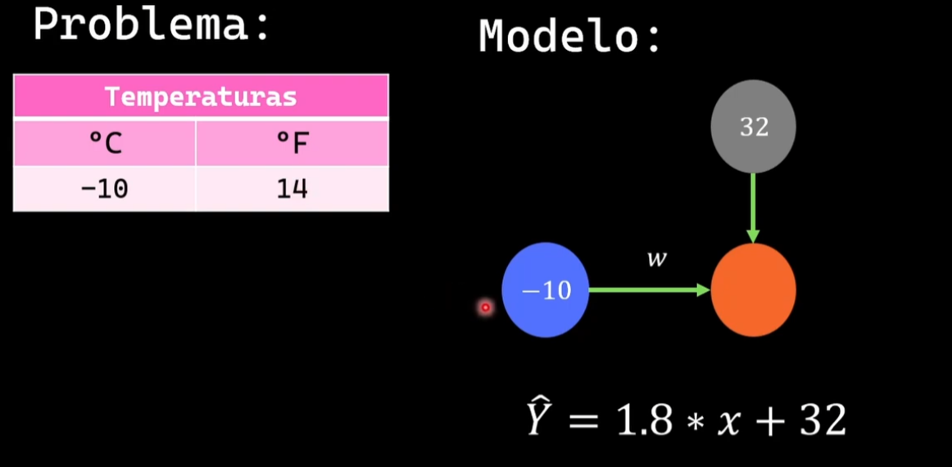
Atualização dos pesos, a rede vai chegando cada vez mais perto do valor real.
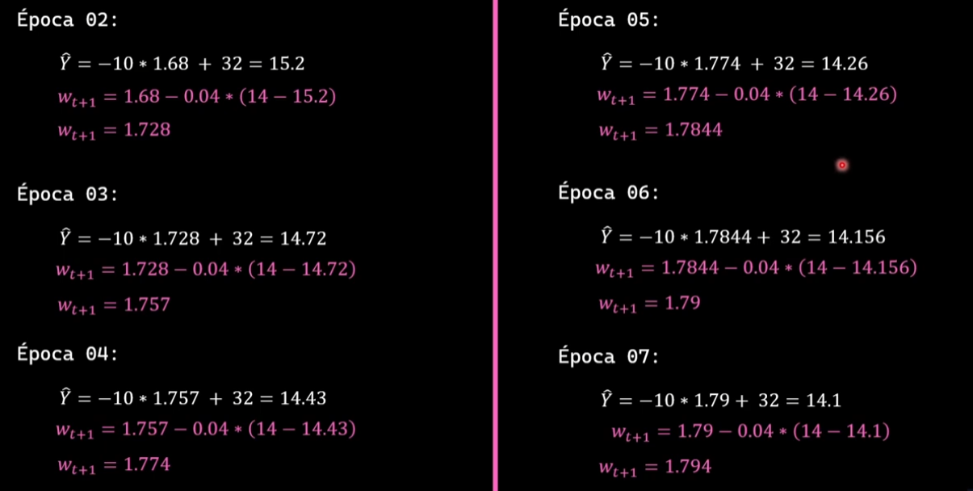
Função de ativação e suas derivadas, rosa é a derivada da função, verde a função.
Repare que os valores da derivada são um pouco menores, por conta disso se sua rede tiver mais de uma camada é recomendado se você for utilizar a sigmoide, utilize na última camada.
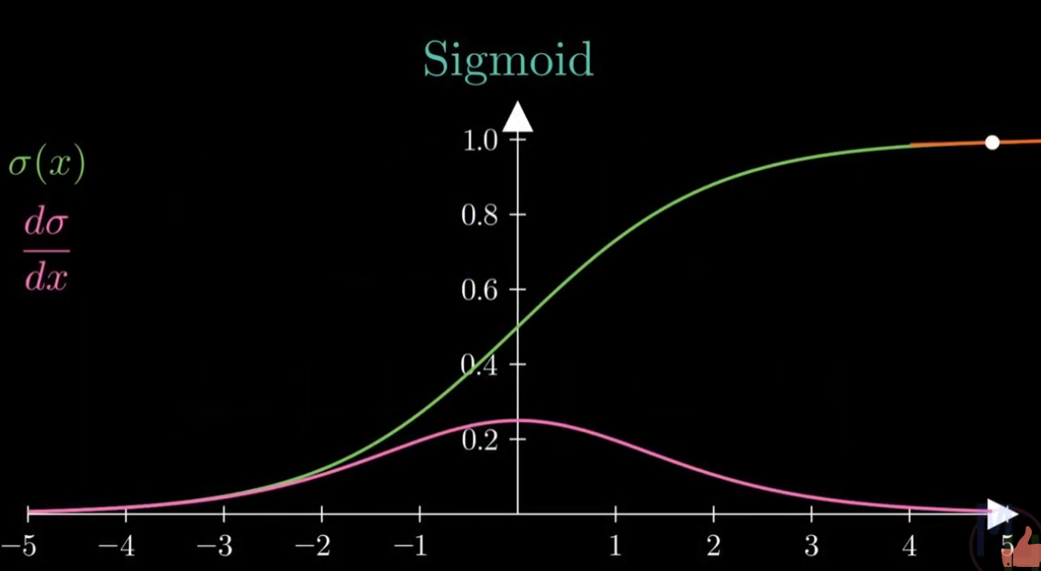
Na tangente hiperbólica os valores estão melhores para trabalhar em mais camadas escondidas.
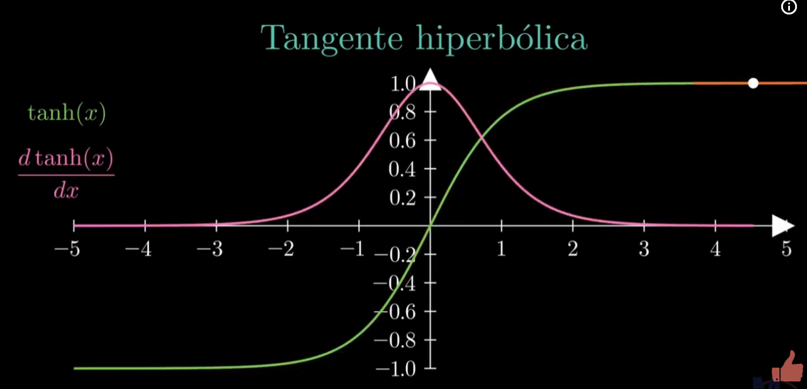

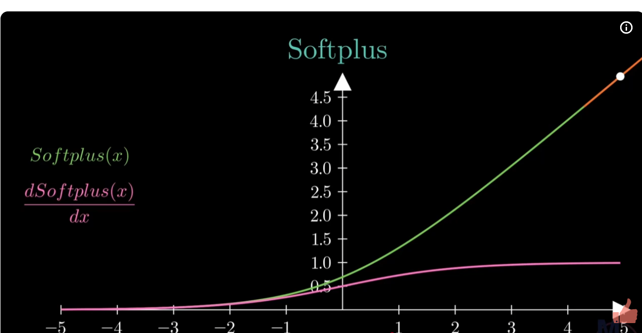
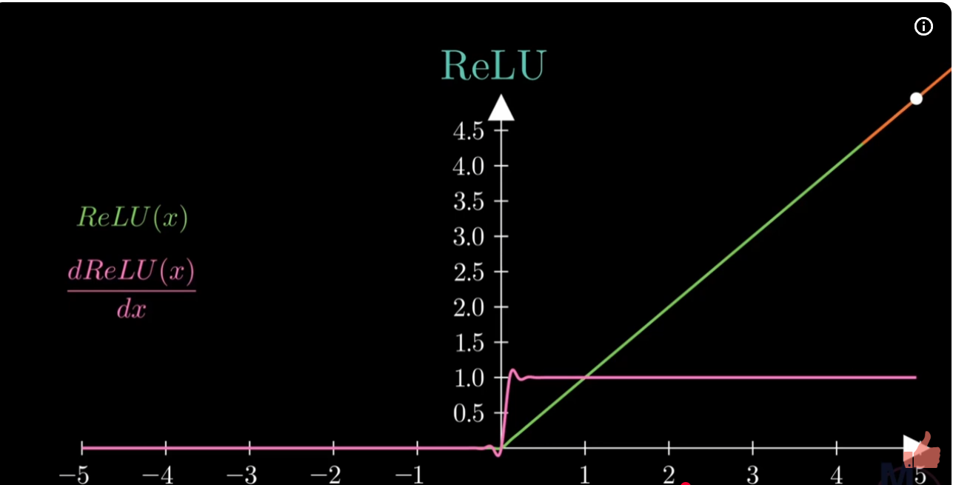

Ideia do claude
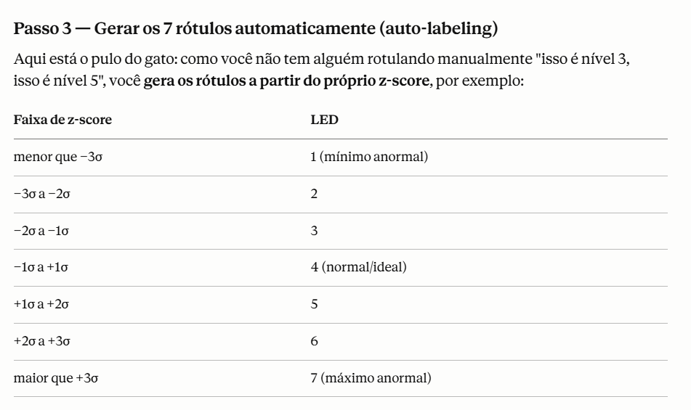

Identificação de anomalias
Autoencoder (não supervisionado): não precisa de rótulo nenhum antes do treino. A rede aprende sozinha o que é "normal" só de tentar reconstruir os dados.
Fontes: https://www.tensorflow.org/tutorials/generative/autoencoder?hl=pt-br

Teste realizado com a corrente ferro de solda utilizando o modelo autoencoder
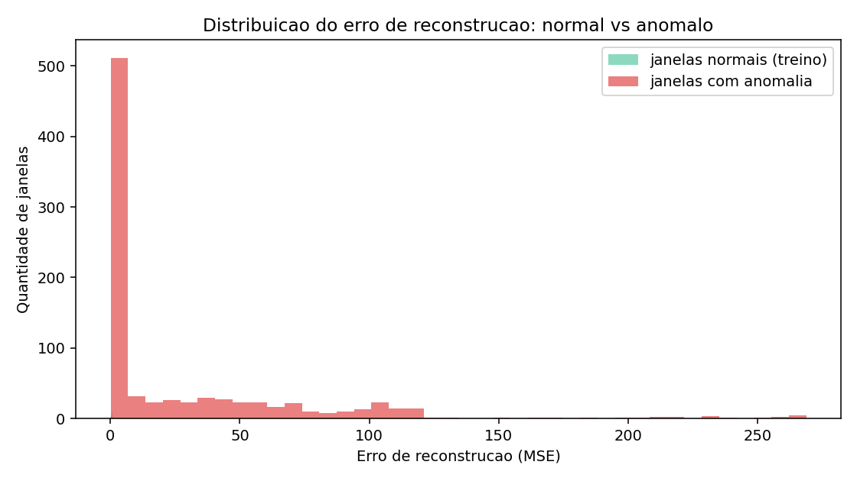
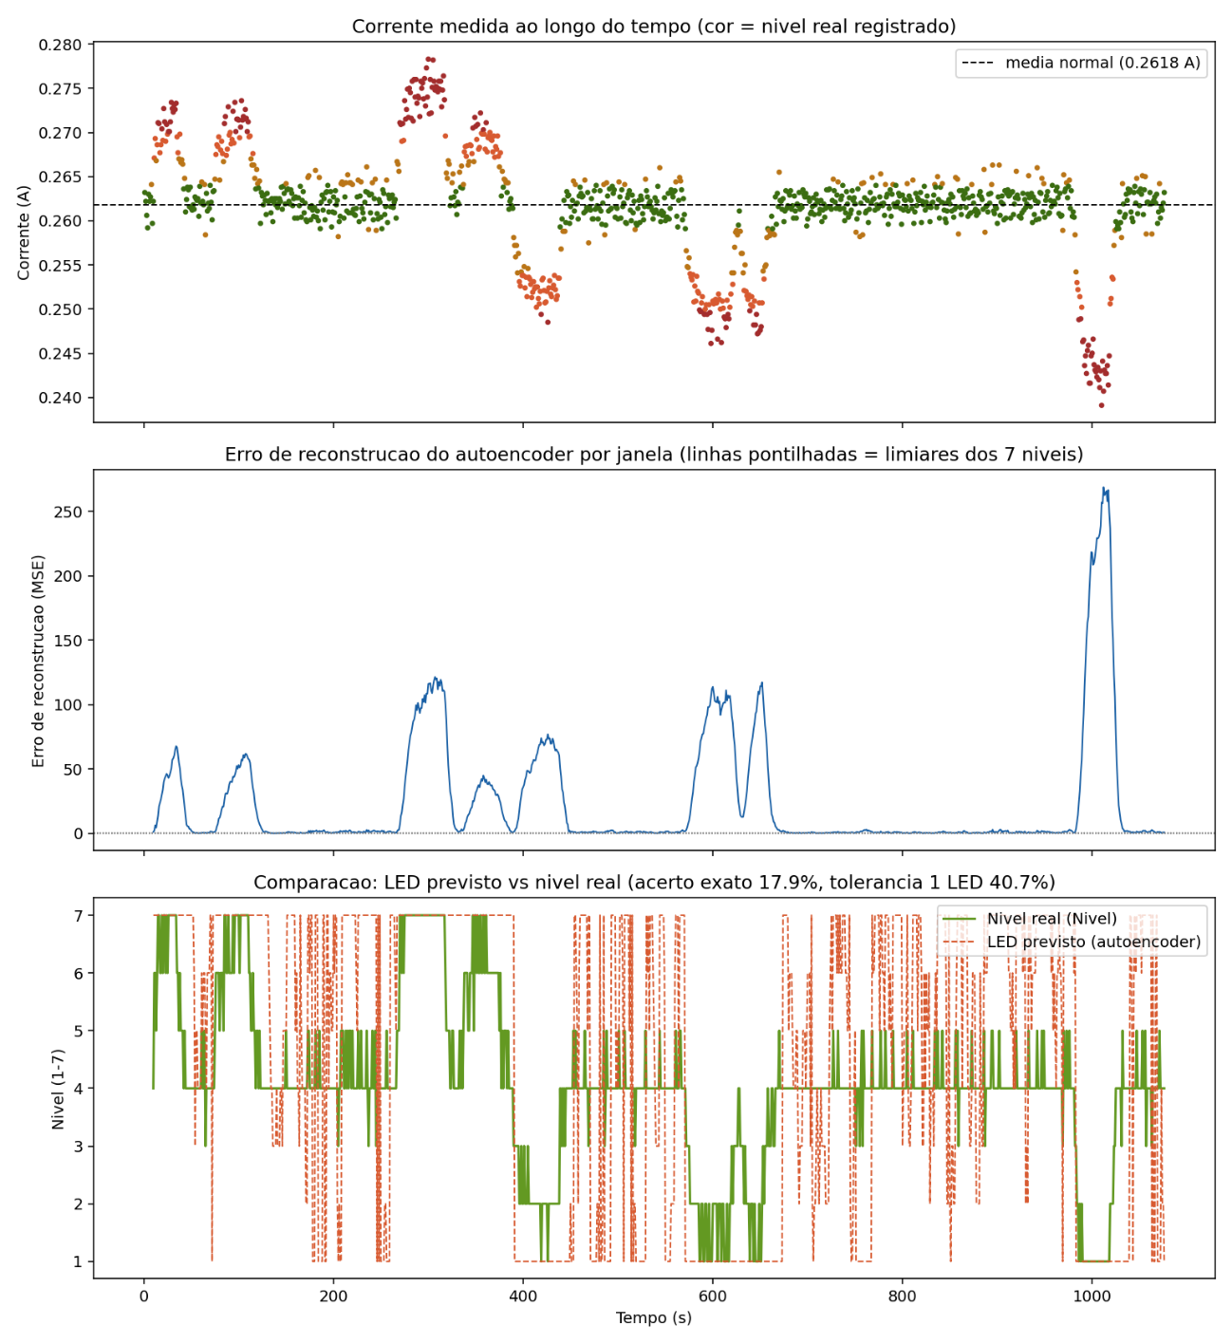

Função de ativação Tanh
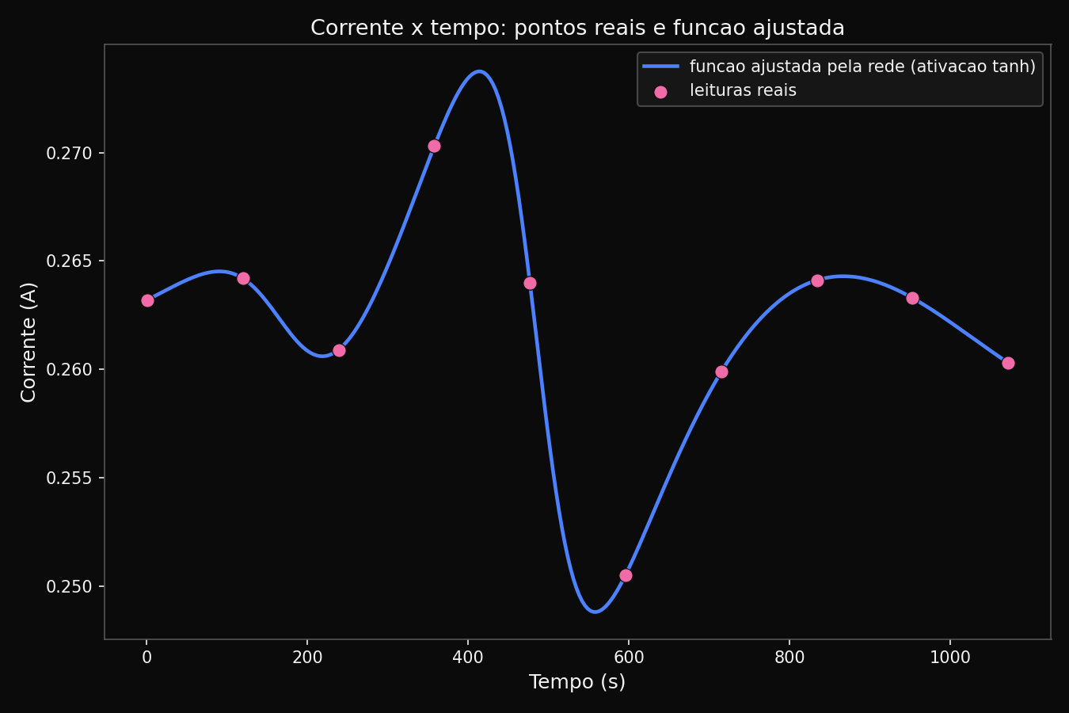

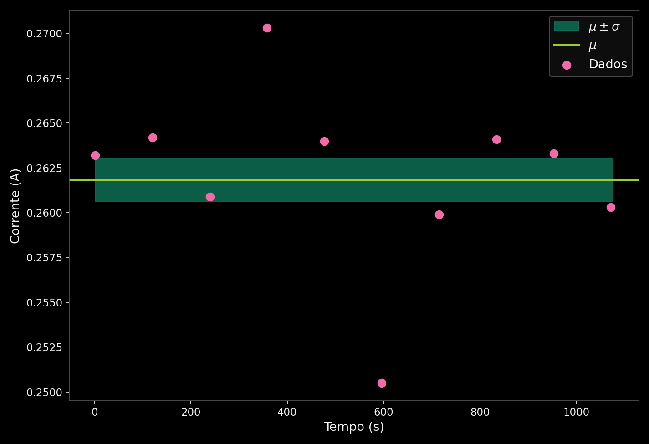

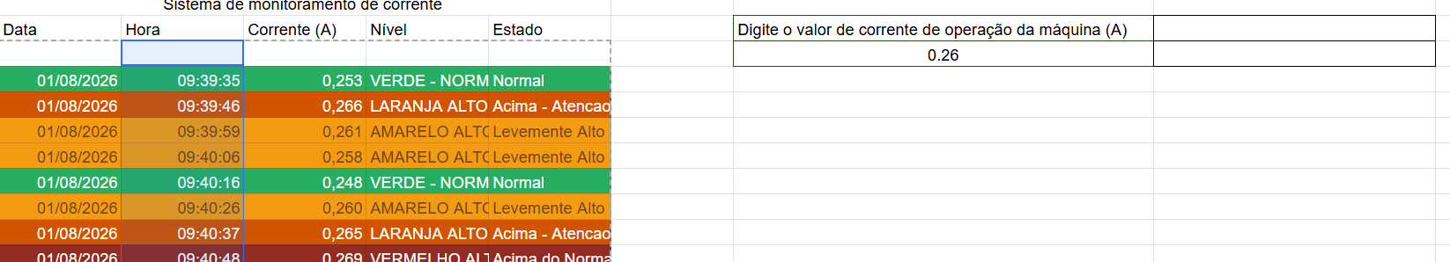

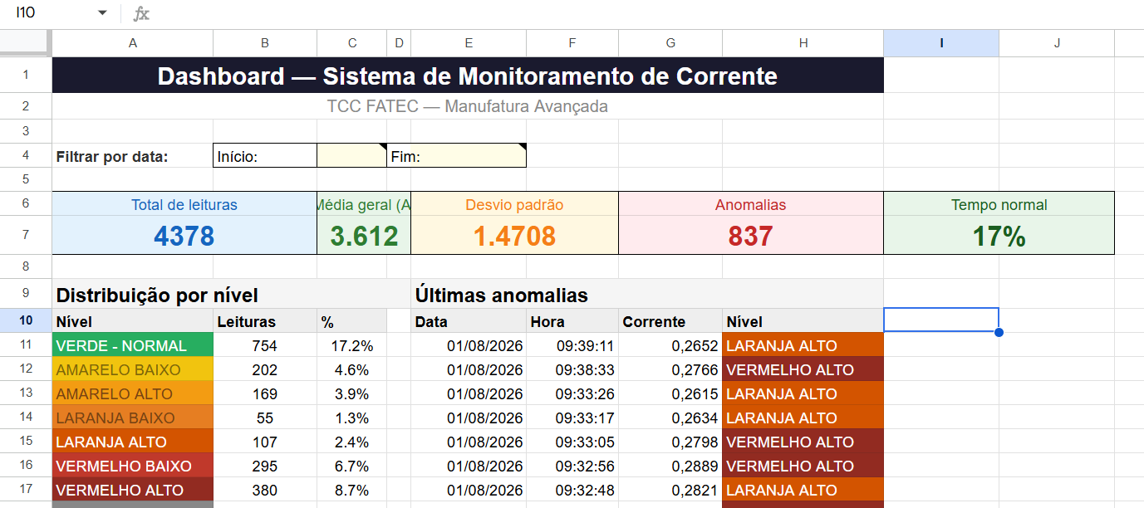
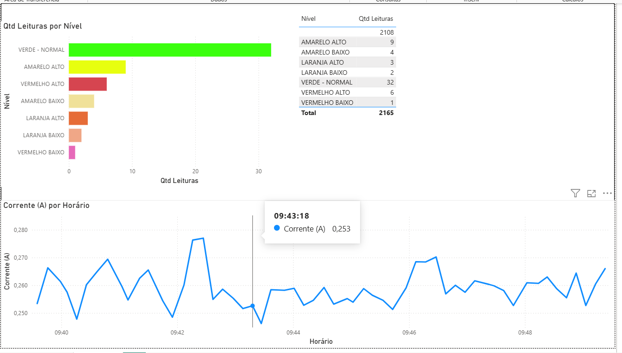

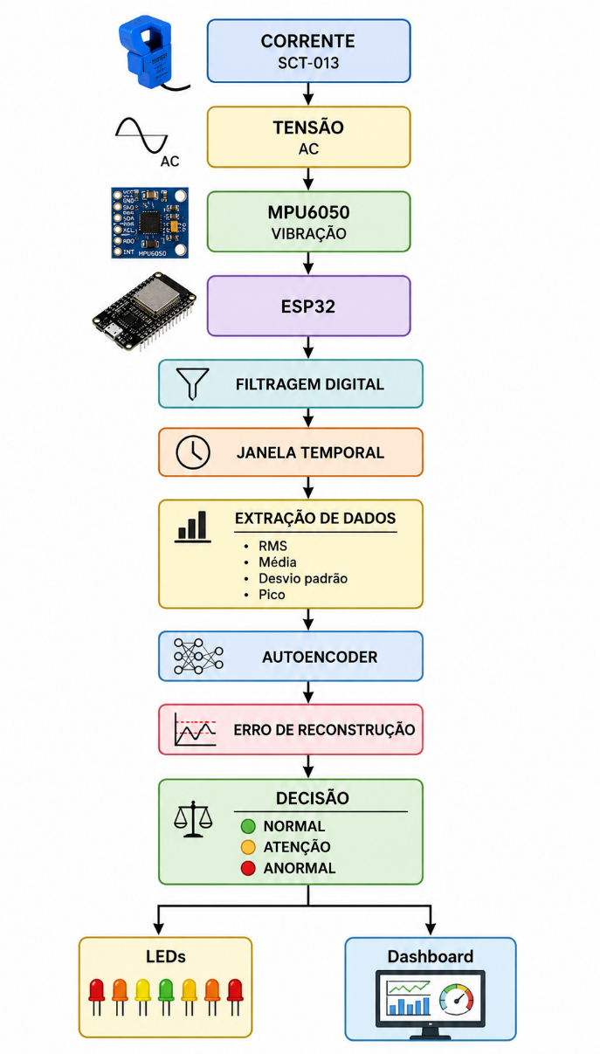
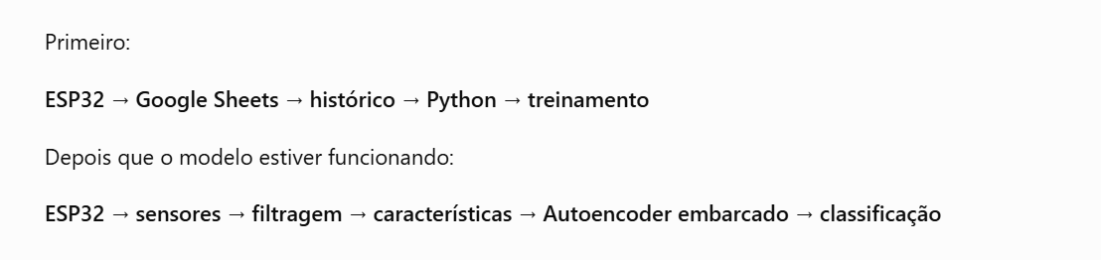
Modelo de ML autoencoder:
Z robusto:
3. É aí que entra o Z-score robusto
Em vez de utilizar:
média + desvio padrão
ele utiliza:
mediana + MAD
MAD significa:
Median Absolute Deviation — Desvio Absoluto Mediano
A ideia é muito simples.
Imagine:
4,9
5,0
5,0
5,0
5,1
20,0
A média é puxada para cima pelo 20.
Mas a mediana continua próxima de 5.
Por isso, a mediana é muito mais resistente a valores extremos.

4. Como calculamos o MAD?
Primeiro encontramos a mediana.
Exemplo:
4,9
5,0
5,0
5,0
5,1
20,0
Mediana:
Depois calculamos a distância de cada valor em relação à mediana:
|4,9 - 5,0| = 0,1

|5,0 - 5,0| = 0

|5,0 - 5,0| = 0

|5,0 - 5,0| = 0

|5,1 - 5,0| = 0,1

|20 - 5,0| = 15
Agora encontramos a mediana dessas distâncias.
Essa é a MAD.

5. E o Z-score robusto?
Uma forma muito utilizada é:
O fator 1,4826 serve para tornar o MAD comparável ao desvio padrão quando os dados seguem aproximadamente uma distribuição normal.
Então temos:

Como fazer o TynML
Os dois caminhos possíveis

Caminho A — TensorFlow Lite Micro (TFLM)
Você converteria o modelo Keras para .tflite, e no ESP32 rodaria uma biblioteca C++ chamada TensorFlow Lite for Microcontrollers (existe como lib no Arduino IDE, ex: Chirale_TensorFlowLite ou EloquentTinyML). Ela interpreta o arquivo .tflite em tempo real no microcontrolador.

Caminho B — Exportação manual de pesos (o que estamos fazendo)
Você pega os pesos já treinados (números) e escreve o forward pass (a matemática da rede) você mesmo em C++ puro — sem nenhuma biblioteca de ML rodando no ESP32. O "modelo" vira só um arquivo .h com arrays de float e uma função que faz multiplicação de matriz + tanh().

Por que estamos no Caminho B, não no A

Isso já foi decidido pelo seu caso específico, por alguns motivos técnicos concretos:

Seu modelo é minúsculo (254 parâmetros!) — instalar a biblioteca TFLite Micro inteira pra rodar uma rede desse tamanho é como usar um caminhão pra levar uma mochila. TFLM tem overhead de memória (o "interpretador" ocupa RAM/Flash sozinho) que não compensa pra uma rede tão pequena.
Controle total e zero dependência externa — seu forward pass manual não depende de nenhuma lib de terceiros compilar direito no seu ambiente Arduino/ESP32 (TFLM às vezes dá dor de cabeça de compatibilidade de versão).
Mais fácil de validar e depurar — você consegue ler e entender cada linha da matemática, não é uma "caixa preta" de interpretador.

Ou seja: sim, o modelo vai rodar 100% localmente no ESP32, sem internet, sem nuvem — só que ao invés de rodar "dentro" de uma biblioteca TensorFlow, ele vira código C++ direto que você mesmo escreve. Isso também é TinyML, só que na forma mais enxuta possível.rodando no ESP32. O "modelo" vira só um arquivo .h com arrays de float e uma função que faz multiplicação de matriz + tanh().
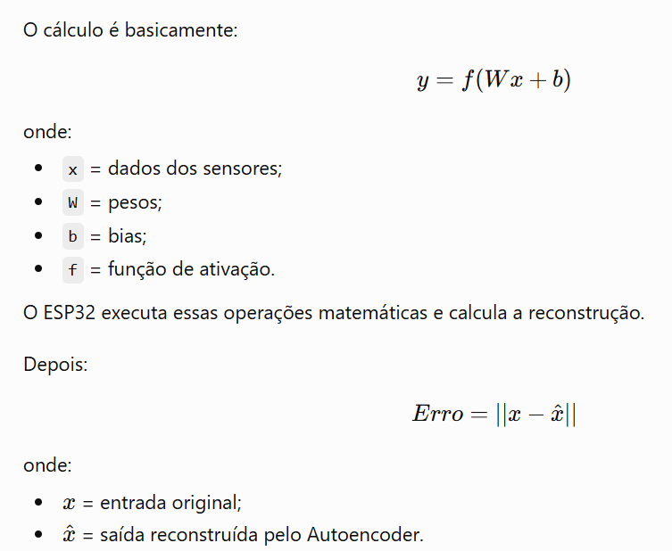
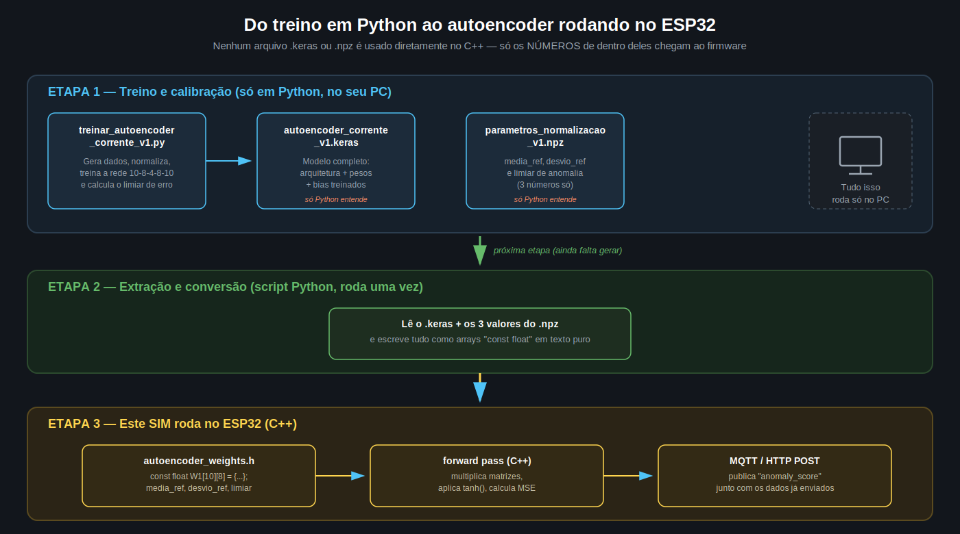

Tensão e corrente PZEM-004T

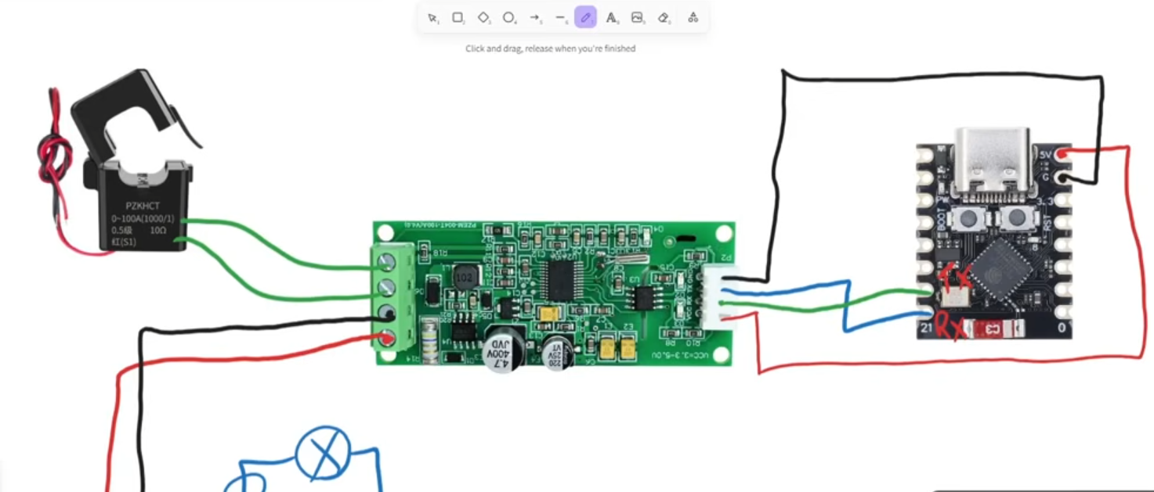

Teste com o MPU 6050
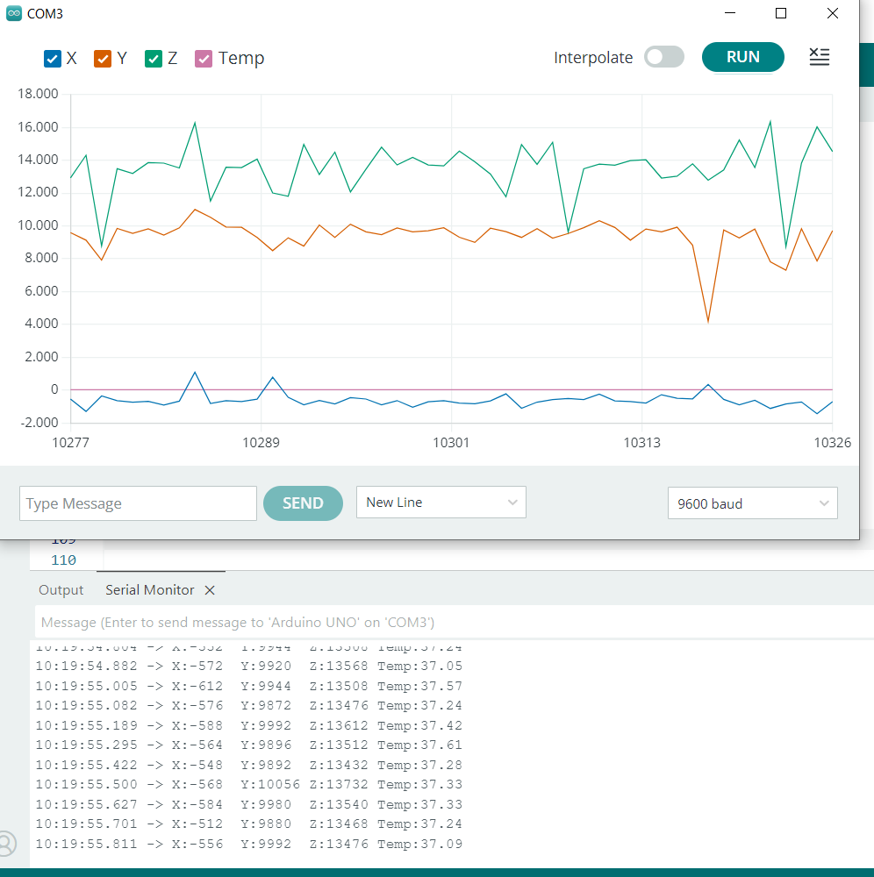
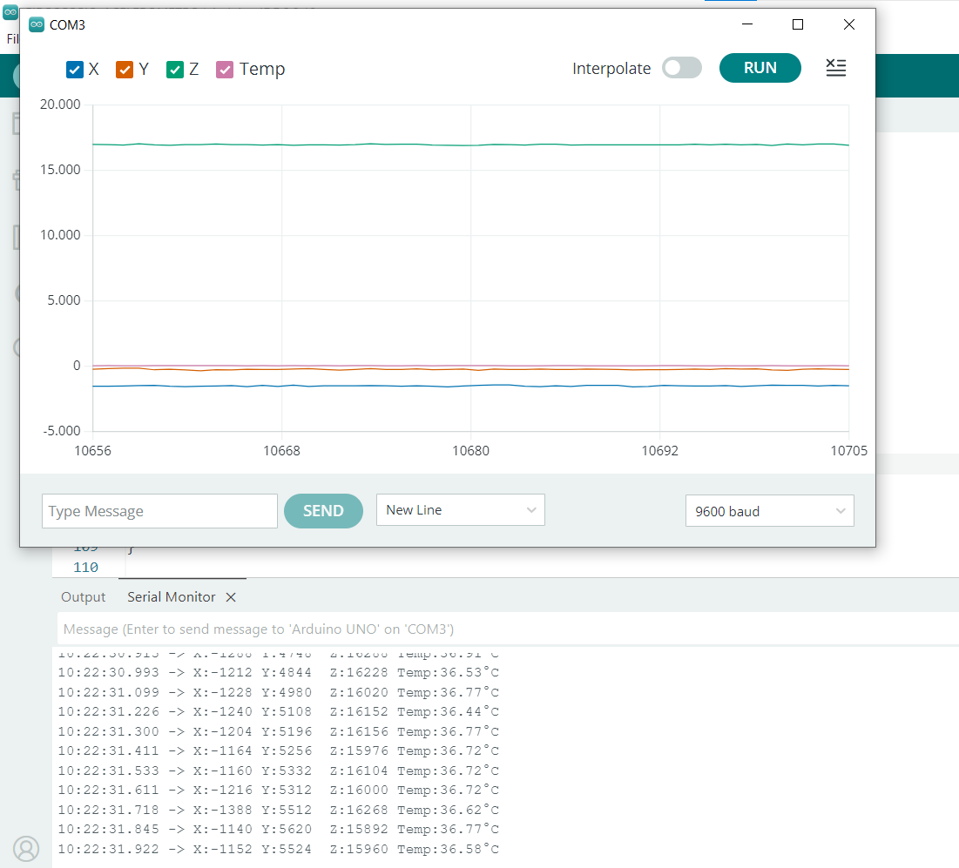
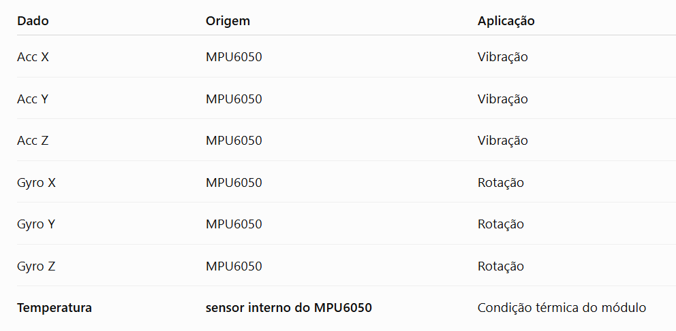

Teste com o ZPMT101B
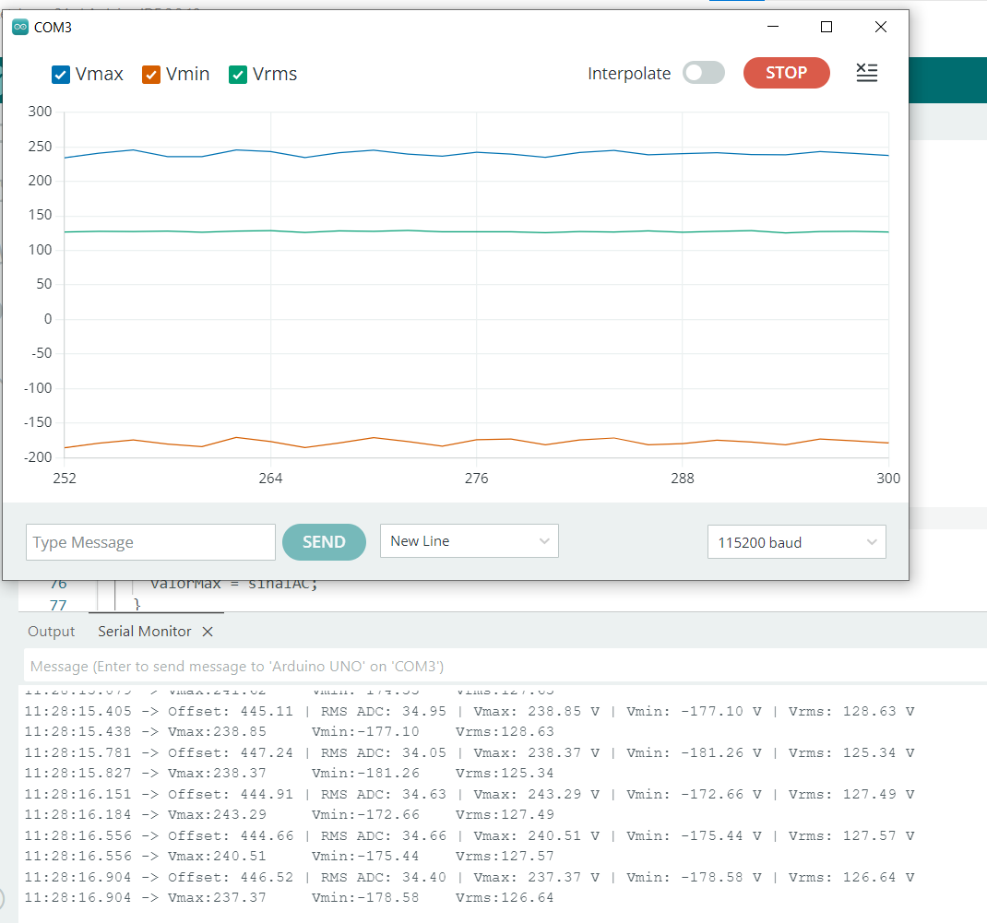

Dados enviados para a planilha google sheets via wi-fi através do MQTT:
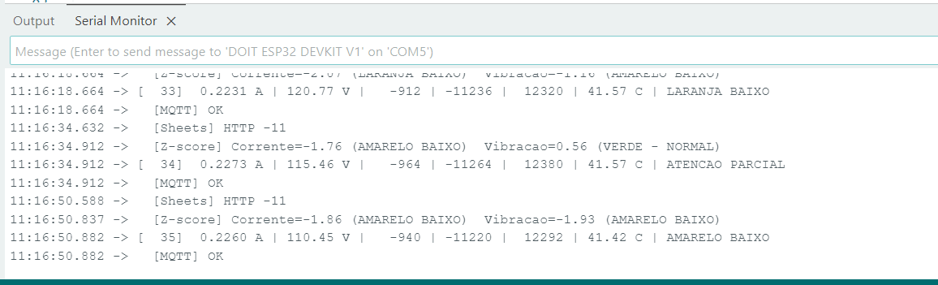

Planilha google sheets:
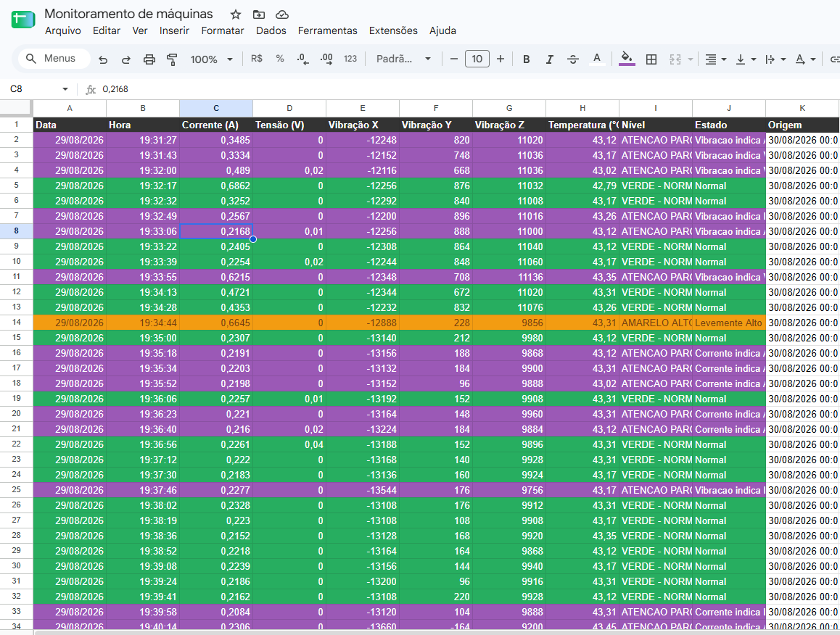
Instalação do tensor flow e das bibliotecas


